

|  |
| --- |
| **Universidad Internacional de La Rioja**  **Escuela Superior de Ingeniería y Tecnología**  **Máster Universitario en Análisis y Visualización de Datos Masivos** |
|  |
| Deep Learning en el diagnostico de Alzheimer mediante Imágenes de Resonancia Magnética |

**Trabajo Fin de Máster**

**Tipo de trabajo:** Desarrollo de Software

**Presentado por:** Escobar Escobar, Juan David

**Director/a:** Alonso Rincón, Ricardo Serafín

**Ciudad:** Medellín Colombia

**Fecha:** 14 Julio de 2022

**Resumen**

**Palabras Clave:**

**Abstract**

**Keywords**:

**Índice de contenidos**

1. Introducción 6

1.1 Justificación 7

1.2 Planteamiento del trabajo 10

1.3 Estructura de la memoria 12

2. Contexto y estado del arte 13

2.1. El Contexto 13

2.2. Estado del arte 15

2.2.1 El Alzheimer 15

2.2.2. Síntomas 16

2.2.3. Causas 17

2.2.4. Prevalencia e incidencias 20

2.2.5. Diagnóstico 20

2.2.6 Imágenes para el diagnóstico 22

2.2.7. Imágenes de Resonancia Magnética 23

2.2.8 Ruido y artefactos en IMR 27

3 Pre-procesamiento de Imágenes de resonancia magnética cerebrales 29

3.1 Técnicas de aprendizaje profundo 30

3.2 Redes Neuronales 31

3.2.1 Fundamento biológico 31

3.2.2 Red Neuronal Convolucional (CNN) 32

3.2.3 Pre-procesamiento de la red neuronal CNN 33

3.3. Entrenamiento de la Red Neuronal 37

3.4. Redes Neuronales CNN y el Alzheimer 37

3.5 Proyectos existentes 37

4. Objetivos concretos y metodología de trabajo 42

3.1. Objetivo general 43

3.2. Objetivos específicos 43

3.3. Metodología del trabajo 45

5. Desarrollo específico de la contribución 48

5.1. Detalle de Implementación 48

5.2. Hardware y herramientas utilizadas para el procesamiento y análisis de datos 48

5.4. Extracción e interpretación de los datos 52

5.5. Entendimiento, conversión y preparación de los datos 55

5.5.1. Imágenes en formato Nifti 55

5.5.2. Transformación de imágenes NIFTI a JPG 57

5.5.3. Descripción y exploración de los datos 59

5.5.4. Homogenización de datos 60

5.5.5. Estructuración de carpetas y categorización de los datos 60

5.5.6. Limpieza de ruido y artefactos **¡Error! Marcador no definido.**

5.5.7. Pre-procesamiento 61

5.6. Análisis y distinción de modelos pre-entrenados 65

5.6.1. Desarrollo del modelo 68

5. Conclusiones y trabajo futuro 69

5.1. Conclusiones 69

5.2. Líneas de trabajo futuro 69

6. Bibliografía 70

Anexos 75

Anexo I. Código Fuente 75

Anexo II. 76

**Índice de tablas**

Tabla 1. Título de la tabla **¡Error! Marcador no definido.**

**Índice de figuras**

Figura 1. Título de la figura (fuente donde se ha extraído) **¡Error! Marcador no definido.**

# Introducción

La enfermedad de Alzheimer es un trastorno neurológico progresivo que hace que el cerebro se encoja (atrofia) y que las neuronas cerebrales mueran. La enfermedad de Alzheimer es la causa más común de demencia, un deterioro continuo en el pensamiento, el comportamiento y las habilidades sociales que afecta la capacidad de una persona para vivir de forma independiente

## 1.1 Justificación

El Alzheimer, es una enfermedad neurodegenerativa que se manifiesta como deterioro cognitivo y trastornos conductuales ( Cabrera, Martínez Pérez, Gutiérrez Ravelo, Hakim Rodríguez, & Pérez Davison, 2014).

Los trastornos cerebrales degenerativos, son un amplio número de enfermedades que se identifican por el deterioro progresivo del cerebro, de manera irreversible en la mayoría de casos. A medida que van progresando estas enfermedades, van afectando los sentidos y las capacidades cognitivas como la memoria, los movimientos, el lenguaje, el razonamiento, el cálculo, la orientación, el control emocional, las habilidades interpersonales, entre otras, que a medida que van avanzando en el tiempo hacen que las personas pierdan su autonomía y van generando un nivel de demencia (ENRIQUEZ-S. & RUEDA-O., 2018).

Las enfermedades neurodegenerativas y las demencias constituyen un problema en el ámbito de la salud pública mundial, puesto que son enfermedades con una alta prevalencia, debido a que se estima que alrededor de 46 millones de personas viven con algún tipo de estos trastornos (ENRIQUEZ-S. & RUEDA-O., 2018).

Los avances científicos asociados al desarrollo de biomarcadores en las neuroimágenes plantean la posibilidad de caracterizar los diferentes fenotipos de los trastornos neurodegenerativos. Esto mediante la búsqueda de patrones diferenciadores en aspectos estructurales y funcionales, que apoyen y mejoren la precisión del proceso diagnóstico. Una de las modalidades más ampliamente aceptadas tanto en investigación como en rutina clínica es la resonancia magnética estructural (RMs), y en las últimas dos décadas la tomografía por emisión de positrones (PET por sus siglas en inglés), y la resonancia magnética de difusión (dMRI) han tomado fuerza en este campo (ENRIQUEZ-S. & RUEDA-O., 2018). Biomarcadores provenientes de imagenología aún no son aceptados en el arsenal clínico conformado por consorcios de especialistas y expertos en áreas de neurociencias, como el Alzheimer’s Disease and Related Disorders Association (NINCD-SADRDA) y Diagnostic and Statistical Manual of Mental Disorders (DSM-IV). El examen patológico directo del tejido cerebral derivado de la biopsia o la autopsia es el estándar o patrón de referencia, siendo hasta el momento el único método definitivo para establecer un diagnóstico (Bruno Dubois, et al., 2007).

La usencia de un método cien por ciento eficaz para diagnosticar la (EA) de manera óptima, eficiente y temprana, es un factor que genera un gran impacto en la salud pública y por ende en lo social, familiar, psicológico. Los centros de radiología actualmente tienen una capacidad limitada para desarrollar procesos en el análisis de un estudio o diagnóstico de una enfermedad neurodegenerativa debido a la obtención de imágenes diagnósticas con movimiento, ruido y baja calidad, que pueden afectar o limitar el diagnóstico o tomar tiempos y costos profesionales considerables.

Uno de los métodos utilizados por los profesionales en Neuroradiología para generar un diagnóstico del Alzheimer, es mediante el análisis de Imágenes de Resonancia Magnéticas cerebrales, aunque como se mencionó anteriormente, este método no es cien por ciento confiable para el diagnóstico de la (EA), debido múltiples factores que pueden afectar la calidad y efectividad del análisis, entre los cuales se puede mencionar: imágenes con ruido y baja calidad de resolución, artefactos MRI, generados por movimiento en las tomas y otros factores, confusión o similitud entre patrones similares identificados en imágenes relacionados a diferentes trastornos, alto costo y tiempo, entre otros.

El 21 de septiembre de 2020, la Organización Mundial de la Salud (OMS) presento un artículo web, en el cual da a conocer datos estadísticos mundiales más recientes sobre la (EA), los datos y cifras presentadas son las siguientes:

La demencia afecta a nivel mundial a unos 50 millones de personas, de las cuales alrededor del 60% viven en países de ingresos bajos y medios. Cada año se registran cerca de 10 millones de nuevos casos. Se calcula que entre un 5% y un 8% de la población general de 60 años o más sufre demencia en un determinado momento. Se prevé que el número total de personas con demencia alcance los 82 millones en 2030 y 152 millones en 2050. Buena parte de ese incremento puede achacarse al hecho de que en los países de ingresos bajos y medios el número de personas con demencia tenderá a aumentar cada vez más (Organización Mundial de la Salud, 2020). Tal como lo describe la (OMS) las cifras van en aumento a medida que trascurre el tiempo, lo cual es un panorama desalentador.

La (EA) progresa en 3 niveles de criticidad etapa temprana - leve, etapa media – moderada y etapa grave – final. La demencia de inicio temprano (aparición de los síntomas antes de los 65 años) representa hasta un 9% de los casos (Organización Mundial de la Salud, 2020). Aunque aún no se encuentra una cura para la (EA), la detección temprana de la enfermedad podría ayudar a las personas a tomar medidas y buenos hábitos como por ejemplo el ejercicio físico, alimentación saludable, evitar el consumo de bebidas alcohólicas, conversaciones sociales, evitar el tabaco, el desarrollo de Puzzle, Sudokus, Ajedrez, Crucigramas, entre otros, que ayudada a ralentizar el progreso de la enfermedad, y que además ayudan a concientizar a los familiares y seres queridos para hacer frente al problema de una manera más fácil, con respecto a los efectos de la enfermedad (Organización Mundial de la Salud, 2020).

Muchos procesos médicos se apoyan de herramientas, avances tecnológicos, investigaciones y descubrimientos para llevar a cabo varias tareas incluyendo los pasos que implica un diagnóstico, el proceso actual de diagnóstico de enfermedades nos presenta una oportunidad de mejora, en la cual se está, ya realizando diversas aportaciones científicas, investigativas y tecnológicas para apoyar diferentes ramas de la salud. Proyectos científicos han publicado sus datos de manera libre, con la finalidad de poder aportar y recibir aportes a investigaciones y avances científicos relacionados a diversos temas.

Sistemas de información ya implementados se basan en el entrenamiento y evaluación de modelos de inteligencia artificial y reconocimiento de patrones, a partir de imágenes, redes neuronales profundas, sistemas autónomos, etc.

Hoy en día, Machine learning (ML), conocido en español como aprendizaje de máquina, y Deep Learning (Aprendizaje profundo), son dos herramientas de la ciencia de la computación y una rama de la inteligencia artificial que tiene por objetivo desarrollar sistemas que aprenden automáticamente, reconocen patrones y predicen comportamientos, a partir de conjuntos de datos (Ramos, 2020)

En la rama del Machine Learning, Neural Network, ubicamos los principales algoritmos y técnicas implementadas como por ejemplo las Redes neuronales Convulsiónales (CNN), Recurrentes (RNN) y Autoencoders (AE) para el procesamiento de imágenes, supresión de ruido, mejora de calidad de imágenes, clasificación de imágenes, con un volumen elevado de datos (Big Data), las técnicas mencionadas y otras adicionales han sido explotadas últimamente por la comunidad científica para diversas aplicaciones en la medicina, mediante el desarrollo diferentes arquitecturas y modelos para perfeccionar y mejorar las técnicas halladas actualmente, des cubrir hitos y aportar al desarrollo de esta investigación.

## 1.2 Planteamiento del trabajo

Los sistemas de diagnóstico asistido por computadora (CDA), son herramientas auxiliares para la detección de enfermedades, estas herramientas usan imágenes de resonancia magnética como insumo. Las neuroimágenes son un material esencial para el diagnóstico de enfermedades, las cuales se analizan atreves de biomarcadores de la enfermedad EA y ayudan a diferenciar la EA de otras enfermedades con patrones de imagen similares.

Los pacientes deben exponerse un tiempo importante a la radioactividad que generan estas máquinas, lo cual puede tomar entre 20 -30 minutos o incluso 1 hora, esto no es solo incómodo para los pacientes y médicos, adicional a esto existe otro problema y es que las instituciones médicas no puedan atender la demanda de pacientes en tiempos prudentes, la razón por la cual las resonancias magnéticas toman tanto tiempo, es porque el contenido de agua y grasa en el cuerpo humano contiene núcleos de hidrogeno o protones, por lo cual las ondas electromagnéticas chocan con los protones y genera ondas de eco, debilitando así la señal de la onda, generando manchas blancas en la imagen de la resonancia. Cuando se reduce el tamaño de cada píxel para mejorar la resolución espacial, se debilita la señal de eco que se devuelve, lo que a su vez reduce el contraste y dificulta la diferenciación de las señales del ruido. Superar este problema requiere capturar imágenes del mismo lugar repetidamente, lo que alarga el tiempo de examen. Existe un equilibrio entre una calidad de imagen más alta y un tiempo de escaneo más corto, ya que la resonancia magnética es capaz de producir imágenes claras con un ruido mínimo, pero en un tiempo muy largo, por lo que el paciente puede verse obligado a dejarse tomar varias muestras iguales durante el examen.

Los algoritmos de aprendizaje profundo difieren de los métodos convencionales de aprendizaje automático. Requieren poco o ningún preprocesamiento de imágenes y pueden inferir automáticamente una representación de datos óptima a partir de imágenes sin procesar sin necesidad de una selección previa de funciones, lo que da como resultado un proceso más objetivo y menos sesgado. Por lo tanto, los algoritmos de aprendizaje profundo son más adecuados para detectar anomalías anatómicas finas y difusas. Además, lograron resultados óptimos en muchos dominios, como tareas de reconocimiento de voz, visión artificial y comprensión del lenguaje natural y, más recientemente, análisis médicos, como MRI, microscopía, CT, ultrasonido, rayos X y mamografía (Loddo, Buttau, & Di Ruberto, 2022).

Con este trabajo se pretende desarrollar un sistema (aplicativo web), el cual permita a los profesionales de la salud y expertos en la especialidad médica Neurología, optimizar el proceso de análisis de las IMR (Imágenes de Resonancia Magnética), mediante el aprendizaje profundo de la inteligencia artificial, y un software de apoyo para reducir los tiempos de análisis, toma de muestras y diagnóstico de enfermedades cerebrales. Los escáneres de resonancia magnética utilizan fuertes campos magnéticos y ondas electromecánicas con una frecuencia baja, este sistema puede detectar lesiones en partes del cuerpo donde los rayos X no alcanzan a generar un contraste claro, como, por ejemplo: el cerebro, piernas y órganos pélvicos.

Se ha considerado como una solución práctica agregar entrenar un modelo de Deep Learning de Redes Neuronales convolucionales (CNN), el cual será entrenado a través de varias arquitecturas CNN, tomando datasets imágenes de resonancia magnética, de diferentes repositorios de datos abiertos (OASIS, fastMRI y ADNI), se pretende llevar a cabo las siguientes implementaciones: (1) Proceso de extracción, carga de las imágenes desde los repositorios de datos públicos hacia un servicio de almacenamiento local de 8 TB (2) Lectura de imágenes, preprocesamiento y proceso eliminación de ruido y aumento de calidad de la resolución de las imágenes (3) Entrenamiento de varias arquitecturas CNN con imágenes de resonancia magnética, para hallar la red más adecuada para los pacientes con EA. (4) clasificación binaria (Pacientes con EA y Pacientes sin EA) mediante el mejor modelo entrenado en el paso 3. (5) clasificación multiclase (Etapa temprana - leve, Etapa media – moderada, Etapa grave – final, Sin EA), mediante el mejor modelo entrenado en el paso 3. (5) Pruebas de rendimiento mediante la predicción aleatoria de imágenes de los 3 repositorios de datos (Kim, 2021).

## 1.3 Estructura de la memoria

Aquí describes brevemente lo que vas a contar en cada uno de los capítulos siguientes.

TODO: Se detallará esta información cuando se tenga más avanzado el trabajo

# 2. Contexto y estado del arte

## 2.1. El Contexto

El presente trabajo consiste en una investigación sobre el aprendizaje profundo con redes neuronales convolucionales (*CNN*) en la detección del EA a través del desarrollo de un sistema (aplicativo web), que posibilite a los profesionales de la salud y expertos en Neurología, optimizar el proceso de análisis de las IMR (Imágenes de Resonancia Magnética), para reducir los tiempos de análisis, toma de muestras y diagnóstico.

La demencia (EA) puede comenzar a desarrollarse a partir de los 30 años; afecta a nivel mundial a unos 50 millones de personas. Cada año se registran cerca de 10 millones de nuevos casos y la aparición de los síntomas antes de los 65 años (considerada aparición temprana), representa hasta un 9% de los casos (Organización Mundial de la Salud, 2020); lo anterior está indicando que se trata de un problema trascendental de salud a nivel mundial, que trae además una elevada carga socioeconómica que requiere búsqueda de soluciones.

Uno de los métodos utilizados por los profesionales en Neuroradiología para generar un diagnóstico del Alzheimer, es mediante el análisis de Imágenes de Resonancia Magnéticas cerebrales. Este método no ha resultado eficaz, por lo que no es cien por ciento confiable para el diagnóstico de la enfermedad. Esto se debe a múltiples factores que pueden afectar la calidad de las imágenes y por ende la efectividad del análisis, entre los cuales se puede mencionar: imágenes con ruido y baja calidad de resolución, artefactos MRI, generados por movimiento en las tomas, confusión o similitud entre patrones similares identificados en imágenes relacionados a diferentes trastornos, alto costo y tiempo, entre otros (denominados artefactos en resonancia magnética).

La mala calidad de las imágenes de resonancia magnética es uno de los principales factores que afectan la efectividad, confiabilidad, disponibilidad, altos costes y tiempo para generar los diagnósticos o análisis de las imágenes de resonancia magnética cerebrales, e interferir con el informe y diagnóstico preciso de los radiólogos.

Con lo anterior, en este trabajo exploraremos la utilidad del aprendizaje profundo con redes neuronales convolucionales (*CNN*) en la detección del EA a través del análisis comparativo de Neuroimágenes con el empleo de diferentes arquitecturas, partiendo de la premisa que el proceso de supresión de ruido rápido y efectivo es imprescindible para que los profesionales de Neuroradiología logren una buena comprensión e interpretación de la imagen, optimizar tiempos de análisis, reducir costos, contar con mayor confiabilidad y efectividad al momento de realizar un diagnóstico.

## 2.2. Estado del arte

Este apartado realizaremos una serie de descripciones que consideramos necesarias para generar un contexto en el que se enmarca el trabajo, para luego exponer el problema planteado y nuestra metodología para brindar un apoyado a la comunidad científica en cuanto a mejoras que apoyan la toma de decisiones, optimicen tiempos en procesos de análisis y diagnóstico de la enfermedad.

Comenzamos con una breve descripción sobre lo que es la enfermedad (síndrome), del Alzheimer y como afecta la salud mental; posteriormente realizamos una descripción de los síntomas en con sus tres principales etapas, debido a que la EA progresa en 3 niveles de criticidad: etapa temprana - leve, etapa media – moderada y etapa grave – final. Posteriormente describimos las causas de la enfermedad y algunos datos estadísticos a nivel mundial de la incidencia y prevalencia.

Luego presentamos en que consiste el proceso de diagnóstico que se inicia con la determinación de la presencia del deterioro cognitivo y el estado de gravedad del mismo a partir de una evaluación cognitiva del paciente (un examen del estado mental), y de Imágenes avanzadas de tomografía computarizada (*TM*) o imágenes de resonancia magnética (IMR), tomografías computarizadas por emisión de fotón único (SPECT); subsiguientemente se describen las características de estas neuroimágenes y como se obtienen; para finalmente realizar una exposición sobre los factores que generan ruido y confusión en el análisis de las mismas.

### 2.2.1 El Alzheimer

La demencia es un síndrome, generalmente de naturaleza crónica o progresiva, que conduce al deterioro de la función cognitiva (es decir, la capacidad de procesar el pensamiento) más allá de lo que cabría esperar de las consecuencias habituales del envejecimiento biológico. Afecta la memoria, el pensamiento, la orientación, la comprensión, el cálculo, la capacidad de aprendizaje, el lenguaje y el juicio (National Institute on Aging, 2021). Se sabe que la enfermedad se dirige al hipocampo, que está asociado con la memoria, y este es responsable de los primeros síntomas del deterioro de la memoria. A medida que avanza la enfermedad, también lo hace el grado de deterioro de la memoria (Karaman, 2020).

En la actualidad, hay alrededor de 50 millones de pacientes con EA en todo el mundo y se prevé que este número se duplique cada 5 años y aumente hasta alcanzar los 152 millones para 2050. La carga de la DA afecta a las personas, sus familias y la economía, con costos globales estimados de US$1 billones anuales (Karaman, 2020).. En la actualidad, no existe una cura para la enfermedad de Alzheimer, aunque existen tratamientos disponibles que solo mejoran los síntomas (Karaman, 2020).

### 2.2.2. Síntomas

Los primeros síntomas de la (*EA*) se atribuyen principalmente a dificultades cognitivas leves, La Alzheimer’s Association ha creado una lista de señales de advertencia de la (*EA*) son cambios de memoria que dificulta la vida cotidiana, dificultad para planificar o resolver un problema, dificultad para desempeñar tareas habituales, desorientación de tiempo o lugar, dificultad para comprender imágenes visuales, problemas con el uso de palabras en el habla o lo escrito, colocación de objetos fuera de lugar, falta del buen juicio, cmbios en el humor o la personalidad (Alzheimers Association, 2022). Es importante aclarar que no todos los síntomas se presentan en el mismo instante de tiempo.

Los síntomas de la (*EA*) se desarrollan en tres etapas, con un nivel progresivo de disminución cognitiva y funcional. Estas tres etapas se presentan como temprana o leve, intermedia o moderada y tardía o grave (National Institute on Aging, 2021)

|  |  |  |
| --- | --- | --- |
|  |  |  |
| Enfermedad de Alzheimer preclínica | Enfermedad de Alzheimer de leve a moderada | Enfermedad de Alzheimer Severa |

**Figura 1**. Tres etapas de la enfermedad de Alzheimer (National Institute on Aging, 2021).

La Figura 1 ilustra cómo la enfermedad de Alzheimer se esparce en el cerebro progresivamente, el deterioro cognitivo leve (*DCL*), se presenta con síntomas leves en las personas como el deterioro cognitivo leve (*MCI*), con cambios leves en la memoria y la capacidad de pensamiento, los cuales se presentan como lapsos de memoria cuando se trata de información que se recuerda con facilidad, como eventos recientes, reuniones o conversaciones, es importante aclarar que no todas las personas con (*MCI*) tienen la (*EA*), a continuación se describen las tres etapas de la (*EA*) (National Institute on Aging, 2021).

1. **Etapa temprana o leve**: Se presentan síntomas significativos con la memoria y el pensamiento que afectan el funcionamiento diario, las personas pueden experimentar:

* Pérdida de memoria de hechos recientes.
* Dificultad para resolver problemas y tareas complejas.
* Cambios en la personalidad.
* Dificultad para organizar y expresar pensamientos.
* Extraviar pertenecías.

1. **Etapa intermedia o moderada**: En esta etapa las personas se vuelven más confusas, olvidadizas y comienzan a necesitar ayuda con las actividades diarias, las personas pueden experimentar:

* Confusión cada vez más profunda.
* Experimenta una pérdida de memoria aún mayor.
* Necesita ayuda con algunas actividades diarias.
* Experimentar cambios significativos en la personalidad y el comportamiento.

1. **Etapa tardía o grave**: Etapa también llamada demencia severa, la función mental continúa deteriorándose y la enfermedad tiene un impacto progresivo en el movimiento y las capacidades físicas, las personas pueden experimentar:

* Pierde la capacidad de comunicarse coherentemente.
* Requiere asistencia diaria con el cuidado personal.
* Experimentar una disminución de las capacidades físicas.

### 2.2.3. Causas

No existe una causa concreta a la que se le pueda atribuir la responsabilidad de la aparición de la Enfermedad de Alzheimer. Al contrario, su etiología es multifactorial, es decir, existen una serie de factores de riesgo, tanto genéticos como ambientales que, al interferir entre sí, dan lugar a una serie de acontecimientos que resultan en el inicio de la enfermedad (Vitalia, 2015).

Los principales factores de riesgo implicados en la etiopatogenia del Alzheimer son la Influencia genética, la edad el sexo (Cuestión controvertida. Existe un mayor porcentaje de mujeres que presentan la enfermedad, sin embargo, se cree que puede ser debido a su mayor esperanza de vida); la escolarización y nivel educativo (La ejercitación cognitiva y el aprendizaje estimulan la comunicación neuronal - plasticidad neurológica - con lo que un bajo nivel educativo viene relacionado con un aumento del riesgo de desarrollar la enfermedad); la hipertensión Arterial de larga evolución; antecedentes de traumatismo craneal.

La nutrición (Una dieta basada en productos de gran contenido calórico, con altos niveles de ácidos grasos saturados y/o de ácidos grasos omega 6, están relacionados con un mayor riesgo de sufrir Alzheimer); niveles elevados de homocisteína (sustancia aminoácida orgánica que interviene en procesos fundamentales para el organismo, pero que, en concentraciones altas, está íntimamente relacionada con la aparición de cardiopatías y neuropatías); otros factores como el tabaco, el estilo de vida sedentaria, diabetes y obesidad (Vitalia, 2015).

La hipótesis amiloidogénica propone que el péptido β-amiloide tiene un papel clave en esta enfermedad. Se han desarrollado varias estrategias farmacológicas diferentes con el objetivo de inhibir la formación de los péptidos β-amiloides, como son los inhibidores de β-secretasa y γ-secretasa. Además, se han desarrollado los tratamientos antiamiloide, que incluyen inmunoterapias pasivas y activas enfocadas a inhibir la agregación del péptido β-amiloide (Folch, y otros, 2018)

Actualmente, las 2 hipótesis etiológicas propuestas más aceptadas por la comunidad científica son la hipótesis de la cascada amiloide y la de la fosforilación de la proteína tau:

La hipótesis de la cascada amiloide (Hardy y Higgins, 1992; Haass y otros, 2012; Mucke y Selkoe, 2012; Castello y Soriano. En: Folch, y otros, 2018), sugiere que el proceso neurodegenerativo observado en los cerebros con EA vendría dado principalmente como consecuencia de los eventos citotóxicos desencadenados por la formación, agregación y depósito de los péptidos β-amiloides (βA). Esta hipótesis ha sido muy apoyada por parte de los investigadores debido a los hallazgos genéticos en estudios de biología molecular, abriendo nuevas líneas de investigación en la búsqueda de fármacos para el tratamiento de la EA, tales como, inhibidores de la β y γ-secretasa o potenciadores de la α-secretasa (Folch, y otros, 2018).

Según la hipótesis de la fosforilación en el inicio de la EA la proteína precursora del amiloide (APP) sería metabolizada por la vía amiloidogénica, lo que provocaría un exceso en la producción de péptido βA y/o un defecto de su eliminación (Huang y Mucke, 2012; Hardy y Selkoe, 2002. En: Folch, y otros, 2018). La proteína βA se obtiene a partir del catabolismo de la APP, una proteína de la membrana plasmática con un solo dominio (una parte intracelular y otra extracelular) que se encuentra en diferentes tipos de células, entre ellas neuronas, astrocitos, oligodendrocitos y células gliales (Haass y otros, 2012; Mucke y Selkoe 2012. En Folch, y otros, 2018).

(Folch, y otros, 2018). Está codificada por un gen localizado en el cromosoma 21, que al expresarse da lugar a 8 isoformas, de las cuales APP695 es la más abundante en el cerebro (Folch, y otros, 2018).

Esta proteína es escindida por las enzimas α, β y γ-secretasas, y un complejo de proteínas que contienen el gen de la presenilina (PSEN1)[7](https://www.sciencedirect.com/science/article/pii/S021348531500064X#bib0375). En una situación fisiológica, siguiendo la vía no amiloidogénica, la APP es catabolizada por la α-secretasa, produciendo un fragmento (s)APPα que permanece en el espacio extracelular, y un fragmento carboxi-terminal de 83 aminoácidos (C83), que queda anclado en la membrana plasmática (s)APPα regula la excitabilidad neuronal, mejora la plasticidad sináptica, el aprendizaje y la memoria, y aumenta la resistencia de las neuronas al estrés oxidativo y metabólico (Selkoe 2012; Hardy y Higgins[https://www.sciencedirect.com/science/article/pii/S021348531500064X - bib0365](https://www.sciencedirect.com/science/article/pii/S021348531500064X" \l "bib0365), 1992; Haass y otros, 2012; Mucke y Selkoe, 2012. En: Folch, y otros, 2018).

Los autores que venimos citando, concluyen que se han llevado a cabo varios intentos para tratar la EA mediante la reducción de los niveles de βA cerebral. Los resultados globales en este momento han arrojado datos que indican que los fármacos antiamiloide, como grupo específico, podrían tener un efecto perjudicial sobre los síntomas de la enfermedad. Por otra parte, los resultados de los diferentes estudios realizados argumentan a favor de diferenciar cuidadosamente entre estos enfoques terapéuticos de acuerdo con el mecanismo subyacente, en lugar de agruparlos todos juntos como tratamientos antiamiloide (Folch, y otros, 2018).

Bajo la hipótesis de la respuesta adaptativa, se propone que el βA puede acumularse por una respuesta adaptativa frente a estímulos de estrés crónicos como desregulación metabólica (la homeostasis del colesterol o resistencia a la insulina). El tratamiento farmacológico de la EA sería, según esta hipótesis, con fármacos que favorezcan la respuesta de la insulina (Folch, y otros, 2018).

Por ello, estos estímulos de estrés constituyen las señales o vías disparadoras patogénicas del inicio tardío de la EA y, por lo tanto, serían los candidatos adecuados para la intervención terapéutica en la EA (Folch, y otros, 2018),

El tratamiento farmacológico adecuado para frenar la EA iría a actuar sobre estos estímulos de estrés (respuesta inflamatoria, alteración mitocondrial, etc.); en la figura 2, se muestra un posible modelo propuesto para explicar el origen tardío de la enfermedad de Alzheimer, bajo estas respuestas adaptativas (Folch, y otros, 2018).

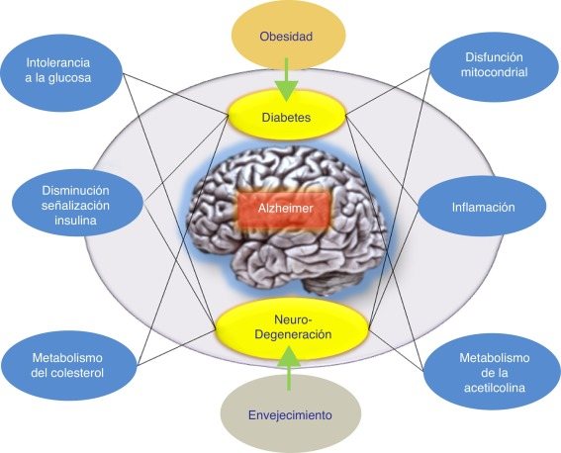

**Figura 2**. Posible modelo propuesto para explicar el origen tardío de la enfermedad de Alzheimer. La hipótesis de la respuesta adaptativa. Tomado de (Folch, y otros, 2018).

### 2.2.4. Prevalencia e incidencias

¿? Datos estadísticos, series de tiempo o grafico de barras... Tabla 2.1: Prevalencia por región, género y edad según el Reporte Mundial de Alzheimer 2015.

### 2.2.5. Diagnóstico

El proceso de diagnóstico comienza con la determinación de la presencia y la gravedad del deterioro cognitivo. La información de una persona que está familiarizada con la vida diaria del paciente y la realización de una evaluación cognitiva del paciente (un examen del estado mental) por parte de un médico capacitado son las piedras angulares del diagnóstico (Knopman, 2021). El diagnóstico de la EA se apoya de múltiples herramientas y procesos, tales como:

* Historia clínica del paciente.
* Historia clínica descrita por un familiar o cuidador del paciente.
* Monitoreo de comportamientos y evolución del paciente en un periodo de tiempo.
* Evaluación de presencia de rasgos neuro psicóticos o neurológicos.
* Imágenes avanzadas de tomografía computarizada (*TM*) o imágenes de resonancia magnética (IMR), tomografías computarizadas por emisión de fotón único (SPECT) o por tomografía por emisión de positrones (PET), las cuales permiten predecir etapas de deterioro cognitivo leve en la EA.
* Evaluaciones de funcionamiento intelectual a los pacientes, acompañadas de pruebas de memoria.
* Diagnóstico definitivo post-mortem u autopsia en busca de placas seniles y Ovillos Neurofribiales.
* Exámenes clínicos de memoria Mini-mental State Examination, Montreal Cognitive Assessment (Brito-Marques, 2019).
* Exámenes complementarios para descartar errores de diagnóstico (pruebas de sangre, pruebas de la función de la tiroidea, dosaje vitamina B12, Neurosífilis, nivel de electrolitos, diabetes y depresión).

En la publicación del 10 abril de 2018 del Instituto Nacional del Envejecimiento y la Asociación de Alzheimer (NIA-AA por sus siglas en inglés), se ha planteado definir a la enfermedad de Alzheimer (EA) como un constructo biológico, donde los síntomas clínicos pasan a un segundo plano, mientras que los biomarcadores son la base del diagnóstico, en el cual el depósito de proteínas anormales (amiloide y tau), la definen como una enfermedad neuro-degenerativa única entre diferentes desórdenes que pueden desarrollar demencia (Nilton, 2018).

Los biomarcadores antemortem específicos de la EA utilizados en el contexto de una caracterización clínica cuidadosa han ayudado a establecer niveles de certeza para una patología de la EA que era imposible cuando el único medio de verificación de la patología subyacente era la autopsia. Además, el uso de estos biomarcadores ha mejorado nuestro conocimiento de la EA <https://www.ncbi.nlm.nih.gov/pmc/articles/PMC8574196/>. La combinación de biomarcadores de amiloide y tau con biomarcadores no específicos de neurodegeneración fue el núcleo del marco de investigación para la EA (Knopman S, 2021).

**Biomarcadores de Recolección de líquido cefalorraquídeo (LCR):**  Los biomarcadores del LCR más aceptados para la EA son las disminuciones de Aβ 42 (o Aβ 42 normalizado a Aβ 40 o tau total (t-tau)) y los aumentos de tau fosforilada (p-tau181), estos biomarcadores están reconocidos por las guías de investigación (Shaw, 2018).

**Pronóstico y tasa de progresión:** Tanto la práctica clínica habitual como la experiencia en ensayos clínicos han demostrado que la tasa de progresión cognitiva en personas con EA es muy variable. La variabilidad en la tasa de progresión puede deberse a la biología de la EA, a la afectación de patologías distintas a la EA o la presencia de comorbilidades (Knopman S, 2021).

**Biomarcadores de imagen:** La resonancia magnética o la tomografía computarizada estructural son necesarias en la evaluación inicial de una persona con sospecha de deterioro cognitivo. La resonancia magnética se utiliza a menudo como un primer paso para excluir otras causas de deterioro cognitivo y también permite la evaluación de la atrofia cerebral macroscópica como un reflejo de la pérdida de tejido (Knopman S, 2021).

Cabe señalar que las personas con deterioro cognitivo y aumento de Aβ por PET experimentan una atrofia regional acelerada en la isocorteza parietal y temporal en comparación con aquellos sin Aβ elevado, con pérdidas de volumen mayores que se correlacionan con el deterioro cognitivo avanzado (Knopman S, 2021).

### 2.2.6 Imágenes para el diagnóstico

La imagen se emplea desde hace muchos años en medicina para distintas aplicaciones. En el caso del diagnóstico de enfermedades neurológicas, numerosos estudios y proyectos avalan el beneficio del uso de imágenes (Garrido, 2018). En el caso particular de desórdenes causantes de la demencia, como la EA, tienen un papel esencial en el diagnóstico precoz. Fundamentalmente se usan las técnicas de Tomografía por Emisión de Positrones (PET) y Resonancia Magnética (MRI). La resonancia magnética funcional, por ejemplo, permite evaluar la atrofia de los lóbulos frontal y temporales (Wahlundet et al, 2001. En: Garrido 2018), o la variación del volumen del hipocampo (Csernansky, et. al 2007; En: Garrido 2018) que, según varios estudios, serían marcadores de la EA. La exploración de estos factores aporta más precisión diagnóstica y es, por tanto, ámbito de investigación relevante. Los principales tipos de imágenes médicas se muestran en la Tabla 1, acompañados de la fuente usada para su obtención (Serrano, Carmen y Begoña Acha 2015, 2016; En: Garrido 2018. p21).

**Tabla 1**. Tipos de imágenes médicas y fuente que la origina (Garrido, 2018. p21)

|  |  |  |
| --- | --- | --- |
| Imágenes | | Radiación u onda empleada |
| Analógicas | Digitales |
|  | Tomografía por emisión de Positrones (PET), Tomografía Computarizada de Emisión Monofotónica (SPECT), Gammagrafía |  |
| Radiografía convencional | Radiografía digital | Rayos X |
| Tomografía Axial Computarizada (TAC) |
| Fluoroscopía |  | Ultravioleta |
|  | Resonancia Magnética | Campo magnético y ondas radio |
|  | Ecografía | Sonido |

El formato estándar de imágenes médicas y de la información relacionada con estas imágenes es el Digital Imaging and Communications in Medicine (*DICOM*) (Garrido, 2018. p21).

### 2.2.7. Imágenes de Resonancia Magnética

Los estudios con imágenes por resonancia magnética (IRM) usan un gran imán y ondas de radio para observar órganos y estructuras que se encuentran al interior del cuerpo. Los profesionales de la salud utilizan estas imágenes para diagnosticar una variedad de afecciones, desde rupturas de ligamentos hasta tumores. Las imágenes por resonancia magnética son muy útiles para examinar el cerebro y la médula espinal (MedlinePlus, 2019).

La resonancia magnética funcional (fRMN) mide los pequeños cambios en el flujo sanguíneo que ocurren con la actividad del cerebro. Puede utilizarse para examinar la anatomía funcional del cerebro (determinando las partes del cerebro que están manejando funciones críticas), evaluar los efectos del derrame u otras enfermedades, o guiar el tratamiento cerebral. La fRMN puede detectar anormalidades dentro de cerebro que no se pueden encontrar con otras técnicas por imágenes (MedlinePlus, 2019)

Para obtener este tipo de imágenes, primero se somete el paciente a un campo magnético externo. Con ello, se consigue alinear con dicho campo las partículas, que actúan como dipolos y que en un inicio estaban orientadas aleatoriamente (Garrido, 2018). Las partículas quedan oscilando en un movimiento de precesión a una frecuencia proporcional a la magnitud del campo, llamada frecuencia de Larmor o de precesión. A continuación, se usa un pulso de radiofrecuencia (RF) a dicha frecuencia, consiguiendo que los protones se desalineen del campo y que se alcance la resonancia (Garrido, 2018).. Esto provoca que dichas partículas absorban la energía de esas ondas radio. Después de esto, se detiene la RF, con lo que las partículas vuelven a su estado anterior, emitiendo energía, a una velocidad distinta según el tipo. La energía emitida es captada por la máquina de resonancia magnética, extrayéndose las imágenes donde pueden distinguirse los tejidos según su composición (Garrido, 2018).

La técnica de la IRM utilizando tres campos magnéticos de gradiente lineal superpuestos se puede lograr cortes en todas las direcciones (axial, sagital y coronal). Con la transformada de Fourier luego se convierte la información de la frecuencia contenida en la señal para cada punto del plano considerado y se crea un mapa de intensidades en escala de grises [40] David C. Preston. Magnetic resonance imaging (mri) of the brain and spine: Basics. <https://casemed.case.edu/clerkships/neurology/Web%20Neurorad/MRI%20Basics.htm>, 2006. Consultado: 2 Nov. 2019.7

Existen varios tipos de MRI en función de la fuerza del campo magnético utilizado y de los tiempos de relajación (tiempos de repetición TR y eco TE). Según el primer criterio, se apellidan 1.5T ó 3T, donde la T son los Teslas de dicho campo magnético. Esta fuerza está directamente relacionada con la calidad de las imágenes y, a priori, podría decirse que a mayor potencia mayor será también la calidad (Garrido, 2018). Sin embargo, existen otra serie de factores que afectan, como la composición del órgano o parte del cuerpo a estudiar o la existencia de un posible implante (Thompson y Scanmed, 2017, En; Garrido, 2018). En cuanto al segundo criterio, existen imágenes potenciadas en T1 o en T2 (T1- y T2-weighted). En la primera clase, se resalta (se ve más clara) la grasa, mientras que en la segunda también lo hace el agua (Radiology Masterclass. MRI interpretation. T1 vs T2 images, 2018. En: Garrido, 2018). De este modo, se encuentran ciertas diferencias entre los escáneres de un tipo y otro como se muestra en la Tabla 2 Lose muestran los principales tipos de imágenes médicas acompañados de la fuente usada para su obtención (Serrano y Acha. 2017. En: Garrido 2018. p22).

**Tabla 2**. Representación de los principales tejidos en MRI potenciadas en T1 y T2 (Garrido 2018. p22)

|  |  |  |
| --- | --- | --- |
| **Tejido** | **Potenciada en T1** | **Potenciada en T2** |
| Materia Gris (GM) | Gris | Gris Claro |
| Materia Blanca (WM) | Blanco | Gris oscuro |
| Fluido cerebro espinal (CSF) o agua | Negro | Blanco |
| Grasa | Blanco | Negro |
| Hueso o aire | Negro | Negro |

En el cerebro, la IRM puede diferenciar entre la materia blanca y la materia gris, y también puede usarse para diagnosticar aneurismas y tumores. Debido a que la IRM no utiliza rayos X u otra radiación, es la modalidad de imágenes preferida cuando se requieren imágenes frecuentes para el diagnóstico o la terapia, especialmente en el cerebro <https://www.nibib.nih.gov/espanol/temas-cientificos/imagen-por-resonancia-magn%C3%A9tica-irm>. La Figura 4, detalla imágenes los diferentes tonos de colores en una escala de grises para las imágenes potenciadas en T1, T2, y FLAIR.

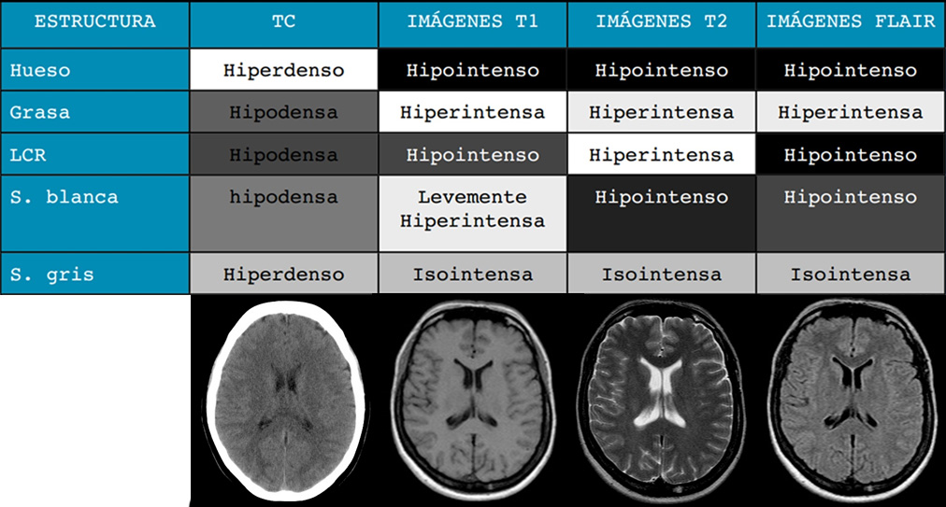

**Figura 5**. Características de imágenes de TC y RM ( Ulloa Guerrero, Lozano Castillo, Durán Guerrero, & Arévalo Espejo, 2014)

La Neuro imagen en la EA, en la actualidad la comunidad clínica se basa en los criterios establecidos por el Institute of Neurological and Communicative Disorders and Stroke and Alzheimer’s Disease and Related Disorders Association (NINDS-ADRDA) para diagnosticar a un paciente como probable de padecer demencia (Rueda O & Enríquez S, 2018). Estas pautas establecen unos umbrales que deben ser superados para que una persona sea catalogada de sufrir la EA, mientras que el patrón de referencia es la confirmación de la condición mediante análisis post-mortem (Rueda O & Enríquez S, 2018). A continuación, se describen los principales tipos de neuroimágenes utilizadas en la detección de EA (Rueda O & Enríquez S, 2018):

* **Positrón emisión tomography (PET) en la enfermedad de Alzheimer**: Dos de las modalidades de neuroimagen que han tomado fuerza en las últimas dos décadas son la tomografía por emisión de positrones de amiloide (PET amiloide) y con fluorodesoxiglucosa (FDG-PET) (2, 16, 20). Los radiologandos cruzan fácilmente la barrera hematoencefálica y tienen una alta afinidad por las placas o deposiciones de amiloides, específicamente las de conformaciones B-amiloides (Rueda O & Enríquez S, 2018).
* **dMRI en la enfermedad de Alzheimer**: los estudios de dMRI en la EA se orientan en general al entendimiento de los mecanismos relacionados con el daño de la sustancia blanca, y tratan de dar respuesta a si los daños son desencadenados por una primera afectación en la sustancia gris (degeneración walleriana), o si esta ocurre de manera independiente (Rueda O & Enríquez S, 2018).
* **RMs en la enfermedad de Alzheimer:** Una de las modalidades de neuroimagen más ampliamente utilizada es la RM estructural. En un principio las neuroimágenes estructurales fueron empleadas en las enfermedades neurodegenerativas, como las demencias, con el único propósito de descartar la enfermedad y buscar una explicación alternativa para el deterioro cognitivo evidenciado en los pacientes, por ejemplo, por la presencia de un tumor cerebral o un hematoma. Sin embargo, con el avance y mejora de la tecnología y los protocolos de adquisición de la resonancia magnética estructural, el papel de esta técnica en la demencia cambió gradualmente, de la exclusión de la enfermedad, a la de brindar un gran apoyo para el diagnóstico clínico y la discriminación entre los subtipos de demencia entre ellos la EA (5, 13) (Rueda O & Enríquez S, 2018).

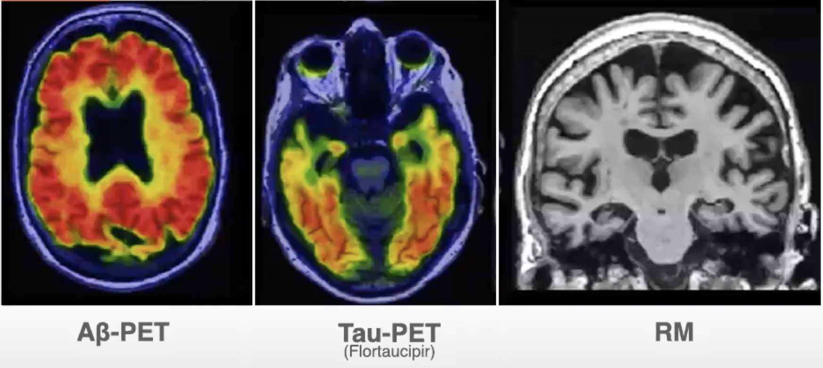

**Figura 6.** Mujer de 75 años Alzheimer con demencia (Clifford R., y otros, 2018)

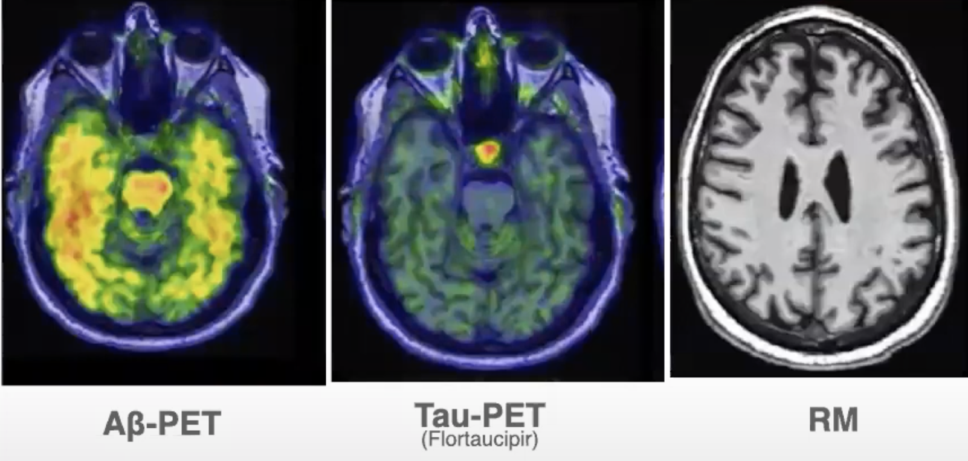

**Figura 7.** Hombre de 67 años sin alteraciones cognitivas (Clifford R., y otros, 2018)

La necesidad de realizar un diagnóstico precoz para evitar el deterioro irreversible que se suele percibir en el momento de la detección ha orientado los esfuerzos hacia el desarrollo de avanzadas técnicas que permitan identificar la enfermedad en períodos preclínicos donde el cuadro es todavía asintomático (Paniza, 2020). Las estimaciones en la pérdida de tejido en áreas tales como el hipocampo o corteza entorrinal han demostrado ser buenos indicadores del desarrollo de deterioro cognitivo leve en Alzheimer, diferenciándose de otras neuropatologías (Matthew Bobinski, MJ De Leon, J Wegiel, S Desanti, A Convit, LA Saint Louis, H Rusinek, and HM Wisniewski., 1999. En: Paniza, 2020).

La inteligencia artificial es uno de los propulsores más emblemáticos, ayudando en etapas preclínicas donde el ojo humano no es suficiente para detectar anomalías. Diferentes estudios han revelado que la aplicación de algoritmos puede ser más eficiente incluso que los especialistas en imágenes en la predicción de enfermedades neurodegenerativas tal como el Alzheimer (Payan y Montana, 2015. En: Paniza, 2020).

### 2.2.8 Ruido y artefactos en IMR

La mala calidad de las imágenes de resonancia magnética es uno de los principales factores que afectan la efectividad, confiabilidad, disponibilidad, altos costes y tiempo para generar los diagnósticos o análisis de las imágenes. Los elementos que afectan la calidad de las imágenes en un estudio de resonancia magnética, se les conoce como artefactos en Resonancia magnética.

El movimiento de la cabeza durante la adquisición de MRI da como resultado efectos de confusión graves para los análisis de neuroimagen posteriores muestras adquiridas inicialmente deben excluirse en la etapa de análisis (Duffy y otros 2021).

El movimiento del sujeto durante la adquisición produce desenfoque y artefactos fantasma de la imagen en las direcciones de codificación de fase. El movimiento cuasiperiódico, por ejemplo, debido a la actividad fisiológica, por ejemplo, la respiración, da como resultado artefactos fantasma coherentes, mientras que el movimiento aleatorio se manifiesta como múltiples réplicas desplazadas de la imagen o rayas (Duffy y otros 2021).

Estos factores de confusión de neuroimagen se vuelven más preocupantes en los estudios de imágenes de bebés, niños, adolescentes. o participantes con trastornos psicológicos, ya que pueden ser menos obedientes durante la sesión de imágenes. En consecuencia, una proporción significativa (10–40 %) de las muestras adquiridas inicialmente deben excluirse en la etapa de análisis (Duffy y otros 2021).

Los artefactos de Las IMR son relativamente comunes en las neuroimágenes y pueden degradar potencialmente la calidad de las misma e interferir en el informe y diagnóstico de los radiólogos. Mejorar el reconocimiento de artefactos y la supresión de estos en las imágenes puede ayudar a los profesionales a evitar o limitar su efecto en la calidad e interpretación de la imagen (Ogbol, Odón, Efidi, Olatunji, & Ogunseyinde, 2017).

El proceso de supresión de ruido rápido y efectivo es una herramienta imprescindible para los profesionales de Neuroradiología para lograr una buena comprensión e interpretación de la imagen, optimizar tiempos de análisis, reducir costos, contar con mayor confiabilidad y efectividad al momento de analizar un examen y generar un diagnóstico confiable, mediante una lectura e interpretación correcta de las imágenes de resonancia magnética cerebrales (*IMR*).

# 3 Pre-procesamiento de Imágenes de resonancia magnética cerebrales

El plan es el siguiente:

1. *Crear el script para extraer las imágenes de tipo corte coaxial y axial que se ubican en el centro las imágenes 3D en formato Nifti, donde cada dimensión almacena una secuencia de cada corte (coaxial, axial y sagital), de dichas secuencias se extraerá únicamente aquellos cortes ubicados en la mitad de cada dimensión, ya que son aquellas imágenes que brindan más información, según lo validado previamente con profesional en Neuroradiologia. Almacenar estas imágenes en formato jpg en 2D, y asignando un etiquetado de estas, según la clasificación a la que pertenecen (Sin Alzheimer, etapa temprana - leve, etapa media – moderada y etapa grave – final).*
2. *Una vez extraídas haré un análisis descriptivo de los datos, para validar como se distribuyen y tratar de balancear los datos, para generar un buen insumo para la red neuronal CNN.*
3. *Generaré un Script de preprocesamiento de imágenes, en el cual pretendo estandarizar formatos, tamaños, mejorar calidad mediante filtros, entre otros.*
4. *Investigaré sobre diferentes arquitecturas de las redes neuronales convolucionales profundas, probaré diferentes hiper parámetros según el feedback que me den los resultados obtenidos, de acuerdo con las métricas de validación de la efectividad de la red.*
5. *Implementar la red, con diferentes configuraciones y arquitecturas.*
6. *Seleccionar la mejor red, para tenerla como modelo objetivo y posiblemente exponer un servicio web mediante Python y Flask API, y generando una interfaz gráfica para posteriormente pueda ser útil para un médico (OPCIONAL SI ME ALCANZA EL TIEMPO).*

TODO (Se completará cuando se implemente el desarrollo en Python):

## 3.1 Técnicas de aprendizaje profundo

DL es un subcampo de ML que se puede usar para construir modelos que aprenden características de alta dimensión de los datos (Manan Binth , Nusrat Zerin , Shamim , & Mufti , 2020). Ha atraído una gran atención en los últimos años, especialmente en el análisis de imágenes. En la literatura se han informado varias arquitecturas de DL como CNN, DNN, RNN, AE, Deep Belief Network (DBN) y Probabilistic Neural Network (PNN). Estas estructuras poseen la capacidad de clasificar varios NLD con una precisión muy alta (Mahmud M, Kaiser MS, Hussain A, Vassanelli S, 2018. En: Manan Binth , Nusrat Zerin , Shamim, & Mufti, 2020). En la figura 7 y 8 se muestra una tubería empleada para la adquisición y el análisis de las exploraciones de las IMR.

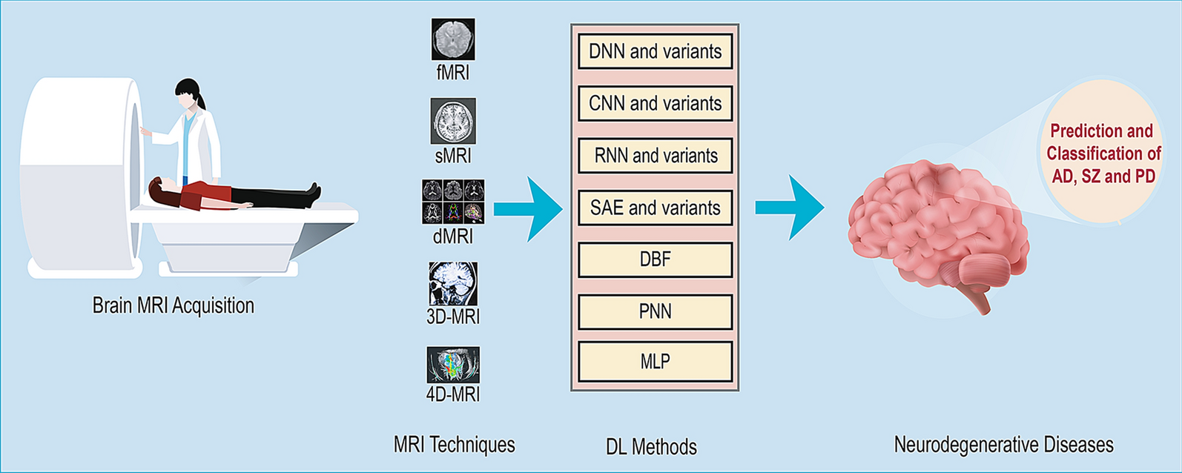

**Figura 7.** Tubería de predicción basado en Dl de enfermedades neurodegenerativas a partir de las diferentes variantes de las IMR (Tomado de (Manan Binth , Nusrat Zerin , Shamim , & Mufti , 2020)

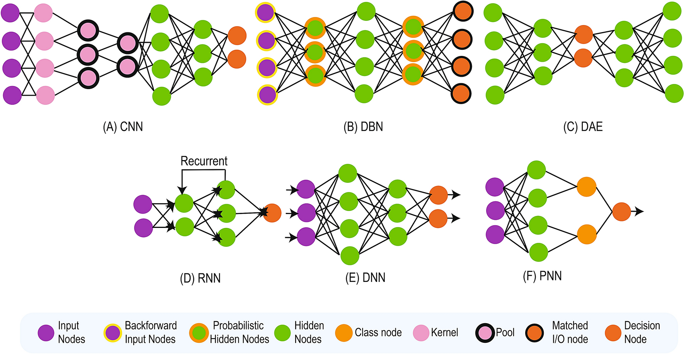

**Figura 8.** Conducción de predicción basado en Dl de enfermedades neurodegenerativas a partir de las diferentes variantes de las IMR (Tomado de (Manan Binth , Nusrat Zerin , Shamim , & Mufti , 2020)

## 3.2 Redes Neuronales

Las redes neuronales artificiales son una de las técnicas de aprendizaje automático por excelencia (Academic Press, 2019) Las redes neuronales generan conexión entre neuronas y su objetivo es determinar los pesos que determinan la relevancia de las conexiones (Academic Press, 2019).

Las redes neuronales utilizan técnicas de aprendizaje supervisado y no supervisado y emulan el funcionamiento del cerebro humano. Son apropiadas en problemas donde los objetos tienen un gran número de atributos y cuando la salida puede tener cualquier valor: real, discreto o un vector con una combinación de valores reales y discretos (Academic Press, 2019).

### 3.2.1 Fundamento biológico

La red neuronal es una técnica de aprendizaje automático, la cual se compone de los siguientes elementos (Magiquo, 2019):

Neuronas: Unidad de procesamiento y trasmisión de datos.

Dendrita: Se excita por medio de un impulso nervioso

Umbral: Límite establecido el cual una vez superado envía o trasmite un mensaje promedio del Axón.

Sinapsis: Proceso mediante el cual se trasmite información entre neuronas.

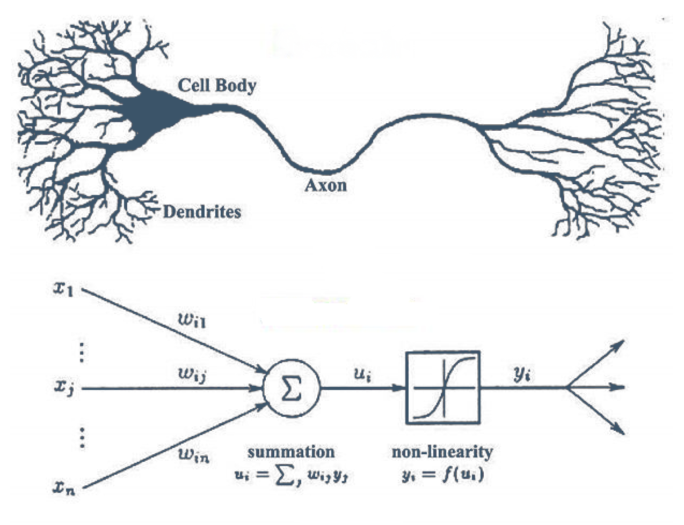

**Figura 8**. Imagen de una neurona (Tomado de Magiquo, 2019)

**El perceptrón**

Dentro de las redes neuronales está el Perceptrón (Girones J., 2017) propuesta en 1958 por el psicólogo Frank Rosenblatt cuyo mecanismo de aprendizaje se basa en un entrenamiento supervisado (Basogain Olabe X.) (Garcia Montero, 2018)

La estructura del Perceptrón se basa en la estructura fundamental de una célula nerviosa, tiene varias entradas cada una asociada a un peso y se tiene una única salida la cual puede ser direccionada a otras neuronas (Garcia Montero, 2018).

La salida de cada neurona se puede calcular con la función signo, también se puede calcular con otras funciones de activación. Algunas funciones de activación se detallan en la Tabla 3.

**Tabla 3. Funciones de activación más habituales** (Grupo.US.España, 2020)

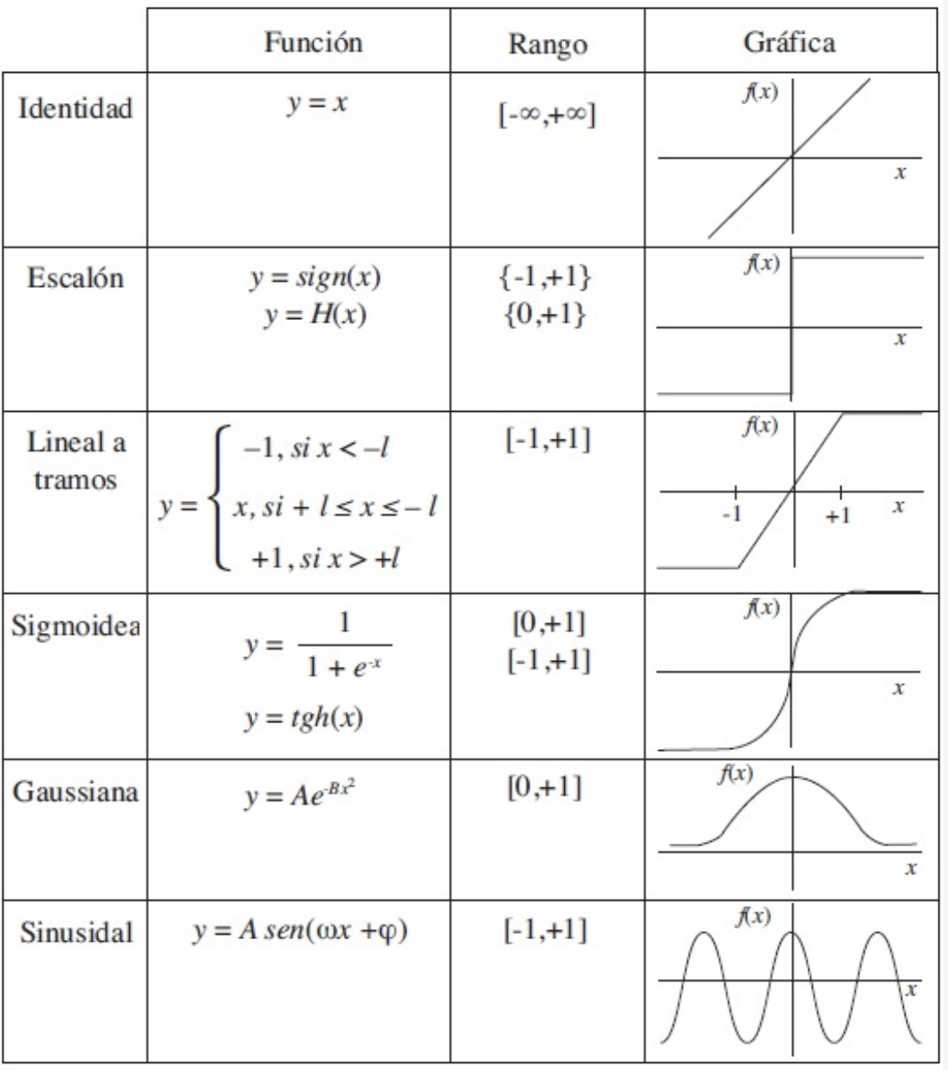

### 3.2.2 Red Neuronal Convolucional (CNN)

La CNN es un tipo de Red Neuronal Artificial que procesa sus capas imitando al córtex visual del cerebro humano para identificar distintas características en las entradas (Martínez Llamas, 2018). Para ello, la CNN contiene varias capas ocultas especializadas y con una jerarquía: esto significa que las primeras capas detectan propiedades o formas básicas y se van especializando hasta llegar a capas más profundas capaces de reconocer formas complejas como un rostro o una silueta (Martínez Llamas, 2018).

Las redes neuronales convolucionales son redes multicapa alimentadas hacia adelante, se usan principalmente para el procesamiento y reconocimiento de imágenes. Las computadoras interpretan una entrada de tipo imagen, como un objeto tipo vector de dos dimensiones, el cual almacena los valores de los pixeles de la imagen, contando con una sola dimensión o matriz para imágenes en escala de grises y 3 para imágenes que combinan diferentes tonalidades de colores (RGB) (Martínez Llamas, 2018).

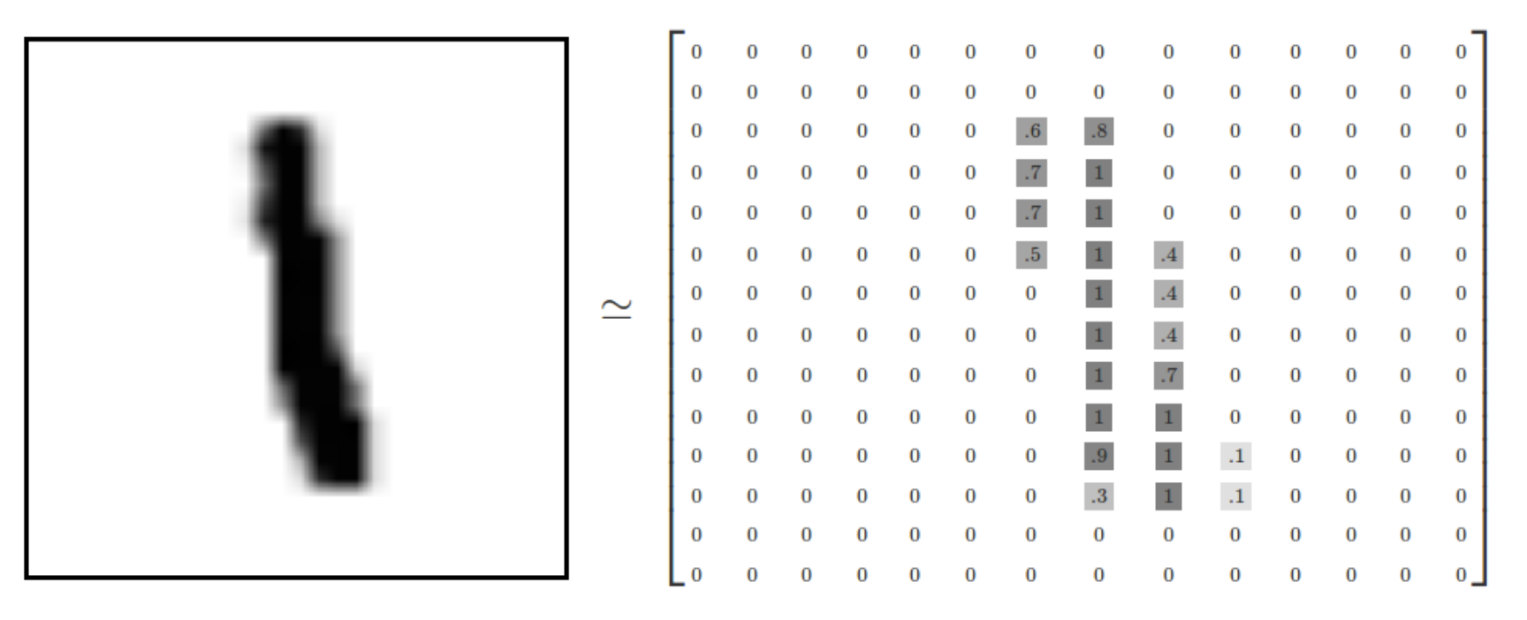

**Figura 9. Imagen en formato vector** (Martínez Llamas, 2018)

Las redes CNN se componen de diferentes capas, las primeras capas, son llamadas capas inferiores o bordes de una imagen, por ejemplo, las cejas una parte de la oreja etc., mientras que las capas finales (superiores) pueden ayudar a identificar conceptos más relevantes para el ojo humano, tales como rostros, letras, figuras, entre otros (Martínez Llamas, 2018).

### 3.2.3 Pre-procesamiento de la red neuronal CNN

Es recomendado convertir los pixeles de las imágenes que serán las entradas o insumo de las redes neuronales CNN, a valores entre 0 y 1, por lo cual se deben dividir los valores entre 255, ya que los colores de los pixeles varían en un rango de 0 a 255, a este proceso se le llama normalización. Si por ejemplo tenemos una imagen de dos dimensiones de 28 x 28 pixeles de ancho por alto, esto equivale a tener 784 neuronas, considerando que nuestra imagen está en una escala de grises, tal como se muestra en la **Figura 10,** para el caso de las imágenes a color se utilizan 3 tuberías una por cada imagen RGB (Red, Green, Blue), en este caso tendríamos un total de 28 x 28 x 3 = 2352 neuronas en la capa de entrada de la red (Falta cita).

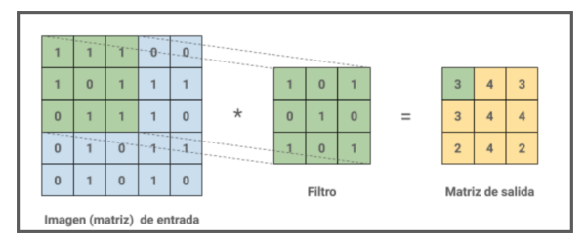

**Figura 10**. Ejemplo de filtro o Kernel (Brrios, 2022).

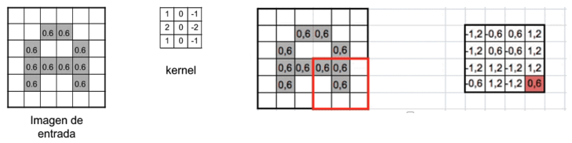

**Figura 11**. Kernel y matriz resultante (Falta cita).

**Capas convolucionales y Kernels**

Las capas convolucionales ayudan a reducir el número de neuronas. Se encargan de obtener grupos de pixeles cercados de cada píxel de la imagen de entrada, y calcular el producto escalar, a través de una pequeña matriz definida como Kernel. El Kernel puede ser una matriz de 3 x 3 pixeles, la cual recorre la matriz de la imagen de entrada píxel a píxel de izquierda a derecha y de arriba hacia abajo aplicando el producto escalar, lo cual genera como resultado una nueva matriz de salida, la cual será la entrada de las siguientes capas ocultas de la red (Brrios, 2022).

A la red neuronal se le aplican varios Kernels, o conjuntos de Kernels los cuales se definen como filtros, por ejemplo, en la primera convolución se podrían aplicar 32 filtros lo cual daría 32 matrices de 28 x 28 pixeles de salida (conjunto feature mapping), con un total de 25.088 neuronas de la capa primera oculta (Brrios, 2022).

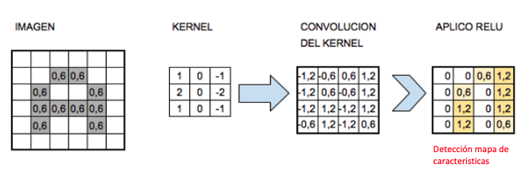

**Figura 12**. Convolución con Kernel y función activación ReLu (Brrios, 2022).

Cada vez que se va deslizando el Kernel, se obtiene una nueva imagen de salía filtrada a través del Kernel. En el paso anterior se obtuvieron 32 imágenes nuevas filtradas, estas nuevas imágenes contienen ciertas características de la imagen de entrada. Lo cual ayuda a identificar objetos diferentes, por ejemplo (un rostro, un animal, una planta, etc.) tal como se ve en la Figura 12. (Brrios, 2022).

**Funciones de activación**

La función de activación más usada para las CNN es la ReLu (Rectifier Linear Unit), su función se describe como f(x)= max(0, X). Luego de la ReLu en algunas ocasiones se suele utilizar la función Softmax para clasificación de imágenes (Brrios, 2022).

**Muestreo**

Este es un paso en el cual se toma una muestra de las neuronas mes simbólicas antes de hacer una nueva convolución. En el paso anterior se describe que con una imagen de 28 x 28 pixeles con una primera capa de entrada de 784 neuronas, que luego se convirtieron en 25.088 neuronas, generadas a partir de los 32 mapas de características de la imagen de 28 x 28 ((28 x 28) x 32), el tener una convolución más implicaría tener más neuronas y por lo tanto un poder de procesamiento más amplio, por lo cual se aplica la técnica de sub-muestreo preservando las características detectadas en cada filtro (Brrios, 2022).

**Muestreo Max-Pooling**

Esta técnica recorre la matriz de izquierda a derecha y de arriba abajo con más de un píxel, por ejemplo, una matriz de 2 x 2, preservando el valor más alto de los 4 pixeles. En el caso del ejemplo de la secuencia descrita, la matriz de 28 x 28 resultante del paso anterior convolución 1, se reduce a la mitad y queda de 14 x 14. Al final quedarán 32 imágenes de 14 x14, pasando a tener de 25.088 neuronas a 6272, las cuales son menos, conservando las características y mejorando el rendimiento del algoritmo (Brrios, 2022).

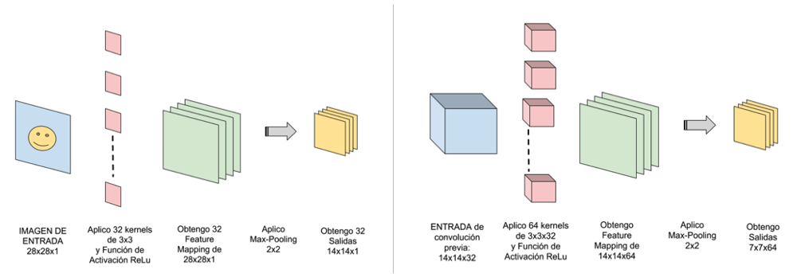

**Figura 13**. Primera y segunda convolución CNN (Brrios, 2022).

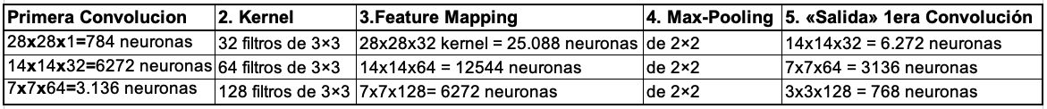

**Tabla 4**. Convoluciones Red Neuronal CNN (Brrios, 2022).

La **Figura 13** muestra la primera convolución, la cual se compone de un conjunto de filtros, un grupo de característica y un submuestreo, esta primera convolución está en la capacidad de detectar líneas o curvas como características de la imagen, y a medida que se aplican más convoluciones, el algoritmo podrá reconocer formas más complejas, hasta poder reconocer la categoría o clase de la imagen original a la cual pertenece.

La tercera convolución de esta arquitectura comienza con 64 entradas de 7 x 7 pixeles, y luego de aplica Max-Pooling queda de 3 x 3, lo cual limita a la red a una sola convolución más (Brrios, 2022)..

**Arquitectura red neuronal CNN**

El último paso de esta red neuronal es la capa oculta a la cual se le hace un submuestreo, tridimensional por las dimensiones de 3 x 3 x 128 imágenes o mapas de características (alto, ancho, mapas), este submuestreo se aplana pasando a ser de una neurona tridimensional a una neurona tradicional, la cual al final se conecta a una nueva capa oculta de neuronas de tipo feedforward. A la capa tradicional se le aplica una función llamada Softmax, la cual conecta con la capa de salida final, la cual tendrá la cantidad de neuronas asociadas al número de clases o categorías por las cuales estamos clasificando las imágenes de entrada de la red. Si se clasifican por ejemplo categorías como hombre y mujer o como plantas, árboles y flores, la salida de la red neuronal tendrá un formato one-hot-encoding, y los valores serán hombre [1,0] y mujer [0,1], para el caso de las plantas, árboles y flores será [1,0,0], [0,1,0], [0,0,1]. La función Softmax se encarga de calcular la probabilidad entre cada una de las clases, P (0, 1) por ejemplo la salida podría ser [0.3, 0,7], lo cual nos indica el porcentaje de probabilidad al cual pertenece la imagen de entrada, 30% hombre, 70% mujer (Brrios, 2022).

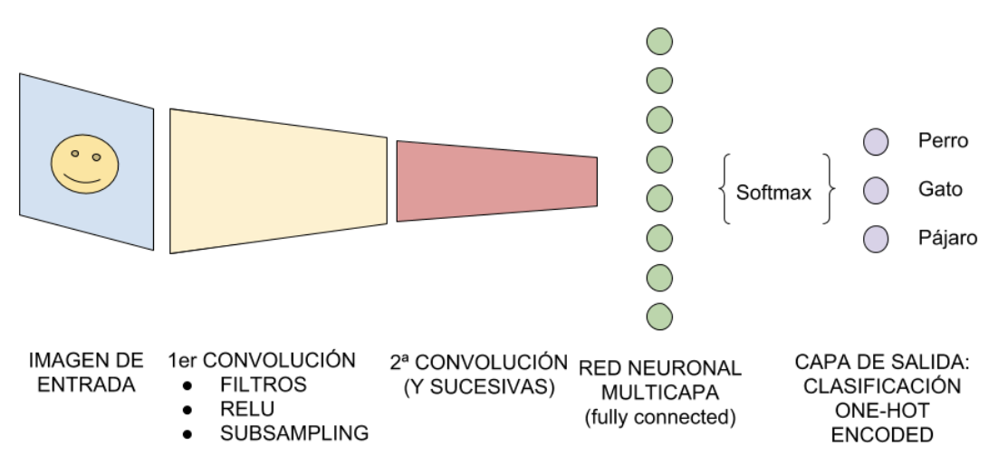

**Figura 14**. Arquitectura red neuronal CNN (Brrios, 2022).

## 3.3. Entrenamiento de la Red Neuronal

## 3.4. Redes Neuronales CNN y el Alzheimer

## 3.5 Proyectos existentes

**Altea – Alzheimer Texture Analyzer**

Software desarrollado en MATLAB, el cual tiene la capacidad predictiva de las características de textura asociadas a la EA, extraídas de imágenes de resonancia magnética IMR en 2D Y 3D ponderadas en T1. La aplicación se divide en dos bloques “Extracción de características” y “Evaluación de características”, a su vez cada bloque se subdivide en módulos que están interrelacionados para que los usuarios puedan acceder de manera intuitiva y guiada ( López-Gómez , Rafael Ortiz, Mollá-Olmos, & Moratal, 2018).

Esta herramienta intuitiva se utilizó para analizar texturas de regiones circulares y esféricas situadas en el hipocampo derecho e izquierdo de una cohorte de 105 pacientes: 35 pacientes con EA, 35 pacientes con deterioro cognitivo leve temprano (EMCI) y 35 sujetos cognitivamente normales (CN) guiada ( López-Gómez , Rafael Ortiz, Mollá-Olmos, & Moratal, 2018)

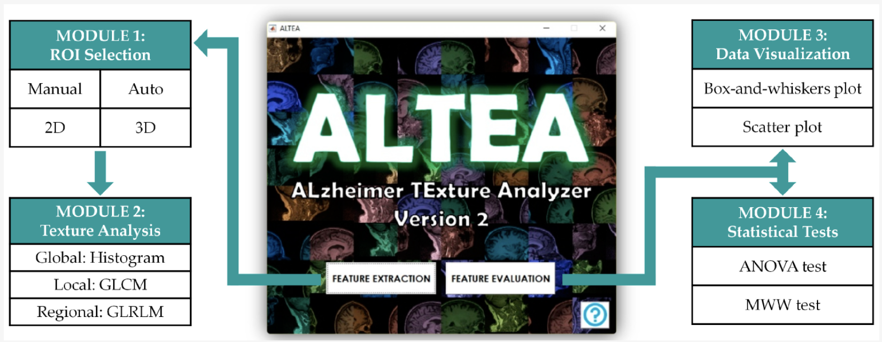

**Figura 14**. Software Altea - Alzheimer Texture Analyzer guiada ( López-Gómez , Rafael Ortiz, Mollá-Olmos, & Moratal, 2018)

El bloque de extracción de características permite al usuario la selección del ROI (Regiones de interés) y análisis de textura. La opción ROI permite al usuario cargar el volumen de la imagen de resonancia magnética en tres cortes o ejes (axial, coronal y sagital) y definir los ROI que se analizaran, por ejemplo, el hipocampo izquierdo o derecho guiada ( López-Gómez , Rafael Ortiz, Mollá-Olmos, & Moratal, 2018).

El bloque de evaluación incluye el módulo de visualización de datos y pruebas estadísticas. Dependiendo si la imagen seleccionada es en 2D o 3D, el usuario podrá visualizar la imagen

Y analizar las características asociadas a los grupos de enfermedades AD (enfermedad de Alzheimer), EMCI (deterioro cognitivo leve temprano), CD (cognitivamente normal). El módulo de pruebas estadísticas permite realizar pruebas de ANOVA (Análisis de viaraza) y MWW (prueba de Mann-Whitney-Wilcoxon) para verificar que las características de textura son significativas. Las pruebas de esta herramienta muestran resultados confiables, los cuales pueden dar solución al problema planteado en este trabajo, a continuación, se detallan algunos problemas:

* Existe la necesidad de encontrar nuevos biomarcadores de la EA en sus primeras etapas y análisis de textura aplicadas a las IMR para obtener mejores resultados.
* El Software trabaja con ROI circulares para segmentar la región del hipocampo, lo cual es un proceso manual que puede tornarse lento, proponen en futuras versiones implementar segmentaciones automáticas de manera rápida y fiable.
* CN y EMCI, ninguno de estos parámetros podría identificar con precisión los primeros cambios estructurales de la DA en la región del hipocampo.
* El software no cuenta con un proceso de normalización de imágenes.
* Deben incluir más pacientes para potenciar el análisis.

**OpenCare**

Esta aplicación ayuda a monitorear las diferentes carencias de autonomía de los pacientes con EA, también ayuda a diagnosticar y a identificar problemas de demencia senil y Alzheimer. Esta aplicación beneficia a la persona que padece la enfermedad, a los cuidadores, familias y médicos que hacen seguimiento de esta, lo cual permite controlar síntomas de estrés y demencia guiada ( López-Gómez , Rafael Ortiz, Mollá-Olmos, & Moratal, 2018).

La aplicación tiene un banco de preguntas para registrar los síntomas, como por ejemplo ¿Cuál es tu estado de ánimo el día de hoy?, las respuestas de estas preguntas generan métricas y gráficos de que ayudan a identificar si las condiciones del paciente son estables o son alarmantes, y así poder tomar mejores decisiones, como por ejemplo el suministrar un medicamento u otro. La aplicación cuenta con las siguientes funcionalidades ( López-Gómez , Rafael Ortiz, Mollá-Olmos, & Moratal, 2018):

* Se puede rastrear y registrar todos los síntomas de demencia que tiene el paciente.
* Permite almacenar y monitorear la información vital sobre quien padece la enfermedad. Además, se puede incluir los síntomas que posee y clasificar en qué nivel se encuentran.
* Se puede crear una lista detallada de los medicamentos que usa la persona.
* Dentro de la App hay un espacio que funciona como diario. Allí se pueden registrar las observaciones o cambios del paciente ( López-Gómez , Rafael Ortiz, Mollá-Olmos, & Moratal, 2018).



**Figura 15**. Software Altea - Alzheimer Texture Analyzer (OpenCare - Track Symptoms, 2022)

Cabe mencionar que los creadores de esta aplicación determinaron que no es un sustituto de atención primaria tampoco brinda los mismos servicios de un médico, hacen énfasis en que es una herramienta que apoya a los especialistas, para una mejora análisis y acompañamiento a los pacientes con EA.

**Revistas y artículos de investigación científica**

Adicional a varios Software y aplicaciones, se han encontrado diversas fuentes bibliográficas en las cuales se usa la IA a través de diferentes algoritmos de Deep Learning para la clasificación o categorización de instancias, como por ejemplo las Deep Convolutional Network (DCN), Auto Encoder (AE), Deconvolutional Networks (DM), Support Vector Machine (SVM), entre otros. A continuación se presentan algunos de los más recientes artículos:

* Deep learning based pipelines for Alzheimer's disease diagnosis: A comparative study and a novel deep-ensemble method, contribución a la investigación del EA a través de diagnóstico asistido por ordenador (CAD), mediante la comparación de diferentes modelos de aprendizaje profundo (Red Neuronal CNN), para clasificar los niveles de demencia cerebrales y detectar la EA (Loddo, Sara, & Di Ruberto, 2022). El proyecto se desarrolló y se probó con tres conjuntos de datos públicos de MRI y fMRI, alcanzando una precisión del 98,51% para la clasificación binaria y en el caso de multiclase un 98,67% EA (Loddo, Sara, & Di Ruberto, 2022).
* Deep Learning in Alzheimer's Disease: Diagnostic Classification and Prognostic Prediction Using Neuroimaging Data ( Jo, Nho, & Saykin, 2019)

<https://www.ncbi.nlm.nih.gov/pmc/articles/PMC6710444/> Se utilizó una búsqueda en PubMed y Google Scholar para identificar artículos de aprendizaje profundo sobre EA publicados entre enero de 2013 y julio de 2018. Estos artículos fueron revisados, evaluados y clasificados por algoritmo y tipo de neuroimagen. y se resumieron los hallazgos. De 16 estudios que cumplieron con todos los criterios de inclusión, 4 usaron una combinación de enfoques de aprendizaje profundo y aprendizaje automático tradicional, y 12 usaron solo enfoques de aprendizaje profundo. La combinación del aprendizaje automático tradicional para la clasificación y el codificador automático apilado (SAE) para la selección de funciones produjo precisiones de hasta el 98,8 % para la clasificación de la EA y el 83,7 % para la predicción de la conversión del deterioro cognitivo leve (DCL), una etapa prodrómica de la EA. sapo. Los enfoques de aprendizaje profundo, como la red neuronal convolucional (CNN) o la red neuronal recurrente (RNN), que utilizan datos de neuroimagen sin preprocesamiento para la selección de funciones, han arrojado precisiones de hasta el 96,0 % para la clasificación de AD y el 84,2 % para la predicción de conversión de MCI. El mejor rendimiento de clasificación se obtuvo cuando se combinaron biomarcadores de fluidos y neuroimagen multimodal.

* Diagnóstico temprano de la enfermedad de Alzheimer utilizando características combinadas de morfometría basada en vóxeles y regiones corticales, subcorticales e hipocampales de imágenes cerebrales MRI T (Gupta, Kun Ho , Kyu Yeong , Byeong Chae, & Rak Kwon, 2019). En este artículo, se propone una nueva técnica de clasificación que distingue con precisión a las personas con EA, aAD (DCL (Deterioro cognitivo leve) estable, que no se habían convertido a AD dentro de un período de tiempo de 36 meses), y mAD (DCL (Deterioro cognitivo leve) causado por AD, que se había convertido a AD dentro de un período de tiempo de 36 meses) de individuos HC (control saludable). El método propuesto combina tres características diferentes extraídas de imágenes de RM estructural (sMR) utilizando morfometría basada en vóxeles (VBM), volumen del hipocampo (HV) y técnicas de regiones segmentadas corticales y subcorticales.

Se realizaron tres experimentos de clasificación (AD frente a HC, aAD frente a mAD y HC frente a mAD) con 326 sujetos (171 controles ancianos y 81 pacientes con AD, 35 aAD y 39 mAD). Se aplicó una técnica de validación cruzada de cinco veces para encontrar los hiperparámetros óptimos para el clasificador, y el rendimiento de la clasificación se comparó mediante el uso de tres clasificadores bien conocidos: K-Neighbor más cercano, máquina de vectores de soporte y Random Forest. En general, el modelo propuesto con el clasificador SVM logró el mejor rendimiento en el conjunto de datos NRCD. Para el rasgo individual, la técnica VBM proporcionó los mejores resultados seguida de la técnica HV. Sin embargo, el uso de características combinadas mejoró la precisión de la clasificación y el poder predictivo para la clasificación temprana de la EA en comparación con el uso de características individuales.

En las bibliotecas digitales se encuentran diversos artículos enfocados a la investigación y avances del tema en estudio, muchas investigaciones recientes han apoyado la comunidad médica y científica para mejorar el proceso de detección y diagnóstico de Alzheimer, a través de diversos algoritmos de *Deep Learning*, entre los más utilizados están (DNN, RBM, DBM, DBN, AE, Sparse AE y Stacked AE), combinando estas tecnologías con el uso de biomarcadores de imagenología IMR que extraen patrones y características (colores, tonalidades, formas, etc). Los resultados obtenidos de diversos proyectos y herramientas han ayudado en que los diagnósticos sean más eficientes y confiables.

Partiendo del hecho de que los modelos no duran para siempre, resulta útil continuar aportando mejoras y descubrimientos a la problemática planteada, ya que el agregarle más variables al problema en cuestión, hace que se generen nuevos hitos, descubrimientos y avances científicos y tecnológicos. El panorama actual de resultados nos deja una tarea difícil de poder superar las tazas de precisión de los actuales, por lo cual esta investigación se torna más interesante, por lo cual se tendrá presente el análisis previo de modelos de redes neuronales CNN actualmente existentes para dicho propósito y poder apuntar a obtener mejores resultados.

# 4. Objetivos concretos y metodología de trabajo

Este capítulo es el puente entre el estudio del dominio y la contribución a realizar. Según el tipo concreto de trabajo, el bloque se puede organizar de distintas formas, pero los siguientes elementos deberían estar presentes con mayor o menor detalle.

## 3.1. Objetivo general

El objetico general de este proyecto es analizar y comparar diferentes arquitecturas de una red neuronal convolucional profunda CNN para la clasificación de imágenes resonancia magnética (*MRI*), con Corte Axial, Corte Sagital y corte Coronal del cerebro humano y apoyar en el proceso de diagnóstico precoz de la enfermedad de Alzheimer EA, a través de la detección de proteína tau β-amiloide en zonas específicos del cerebro prediciendo el resultado final de la EA en deterioro cognitivo leve, deterioro cognitivo intermedio, deterioro cognitivo grave o ninguno. Para la implementación se han recopilado datos médicos e imágenes de resonancia magnética de tres repositorios de datos abiertos y con propósito científico e investigativos (OASIS, fastMRI y ADNI), las cuales se usan como un tipo de biomarcador para la detección de la EA a través de diferentes modelos de aprendizaje profundo entrenados, con la finalidad de generar una herramienta que pueda servir de apoyo a los profesionales del campo de la Neuro radiología en el diagnóstico y detección de la EA, de una manera más precisa, confiable y exacta, y poder validar la posibilidad de poder ser usados como una herramienta viable.

## 3.2. Objetivos específicos

A continuación, se describen los objetivos específicos que se han determinado para este proyecto:

* Recopilar, Leer, interpretar, limpiar, homogenizar, normalizar y pre-procesar imágenes médicas del cerebro humano para generar un conjunto de datos uniforme para la red neuronal.
* Estudiar diferentes arquitecturas para un modelo profundo de tipo red neuronal CNN que prediga el resultado final diagnóstico de Alzhéimer (EA), deterioro cognitivo leve, deterioro cognitivo intermedio, deterioro cognitivo grave o ninguno y comparar su rendimiento con el de los lectores radiológicos.
* Probar y analizar diferentes hiper parámetros, y configuraciones para la implementación del modelo de aprendizaje profundo.
* Entrenar y validar el modelo de clasificación a partir de las IMR normalizadas y uniformes almacenados en un repositorio de datos local.
* Validar y valorar los diferentes modelos entrenados a partir de las diferentes arquitecturas y combinación de parámetros y características y el conjunto de datos.
* Generar un informe de la comparativa con los hallazgos obtenidos y concluir sobre los resultados obtenidos.

## 3.3. Metodología del trabajo

Se utilizará la metodología CRISP-DM (Cross – Industry Standard Process for Data Mining), la cual utiliza una hoja de ruta de los estándares de la industria de la minería de datos para la gestión de proyectos. Esta metodología bien probada en los años 90 todavía se usa en aproximadamente el 86% de los proyectos de monería de datos y consta de seis pasos que no necesariamente deben seguir el mismo orden (Reads, 2021)

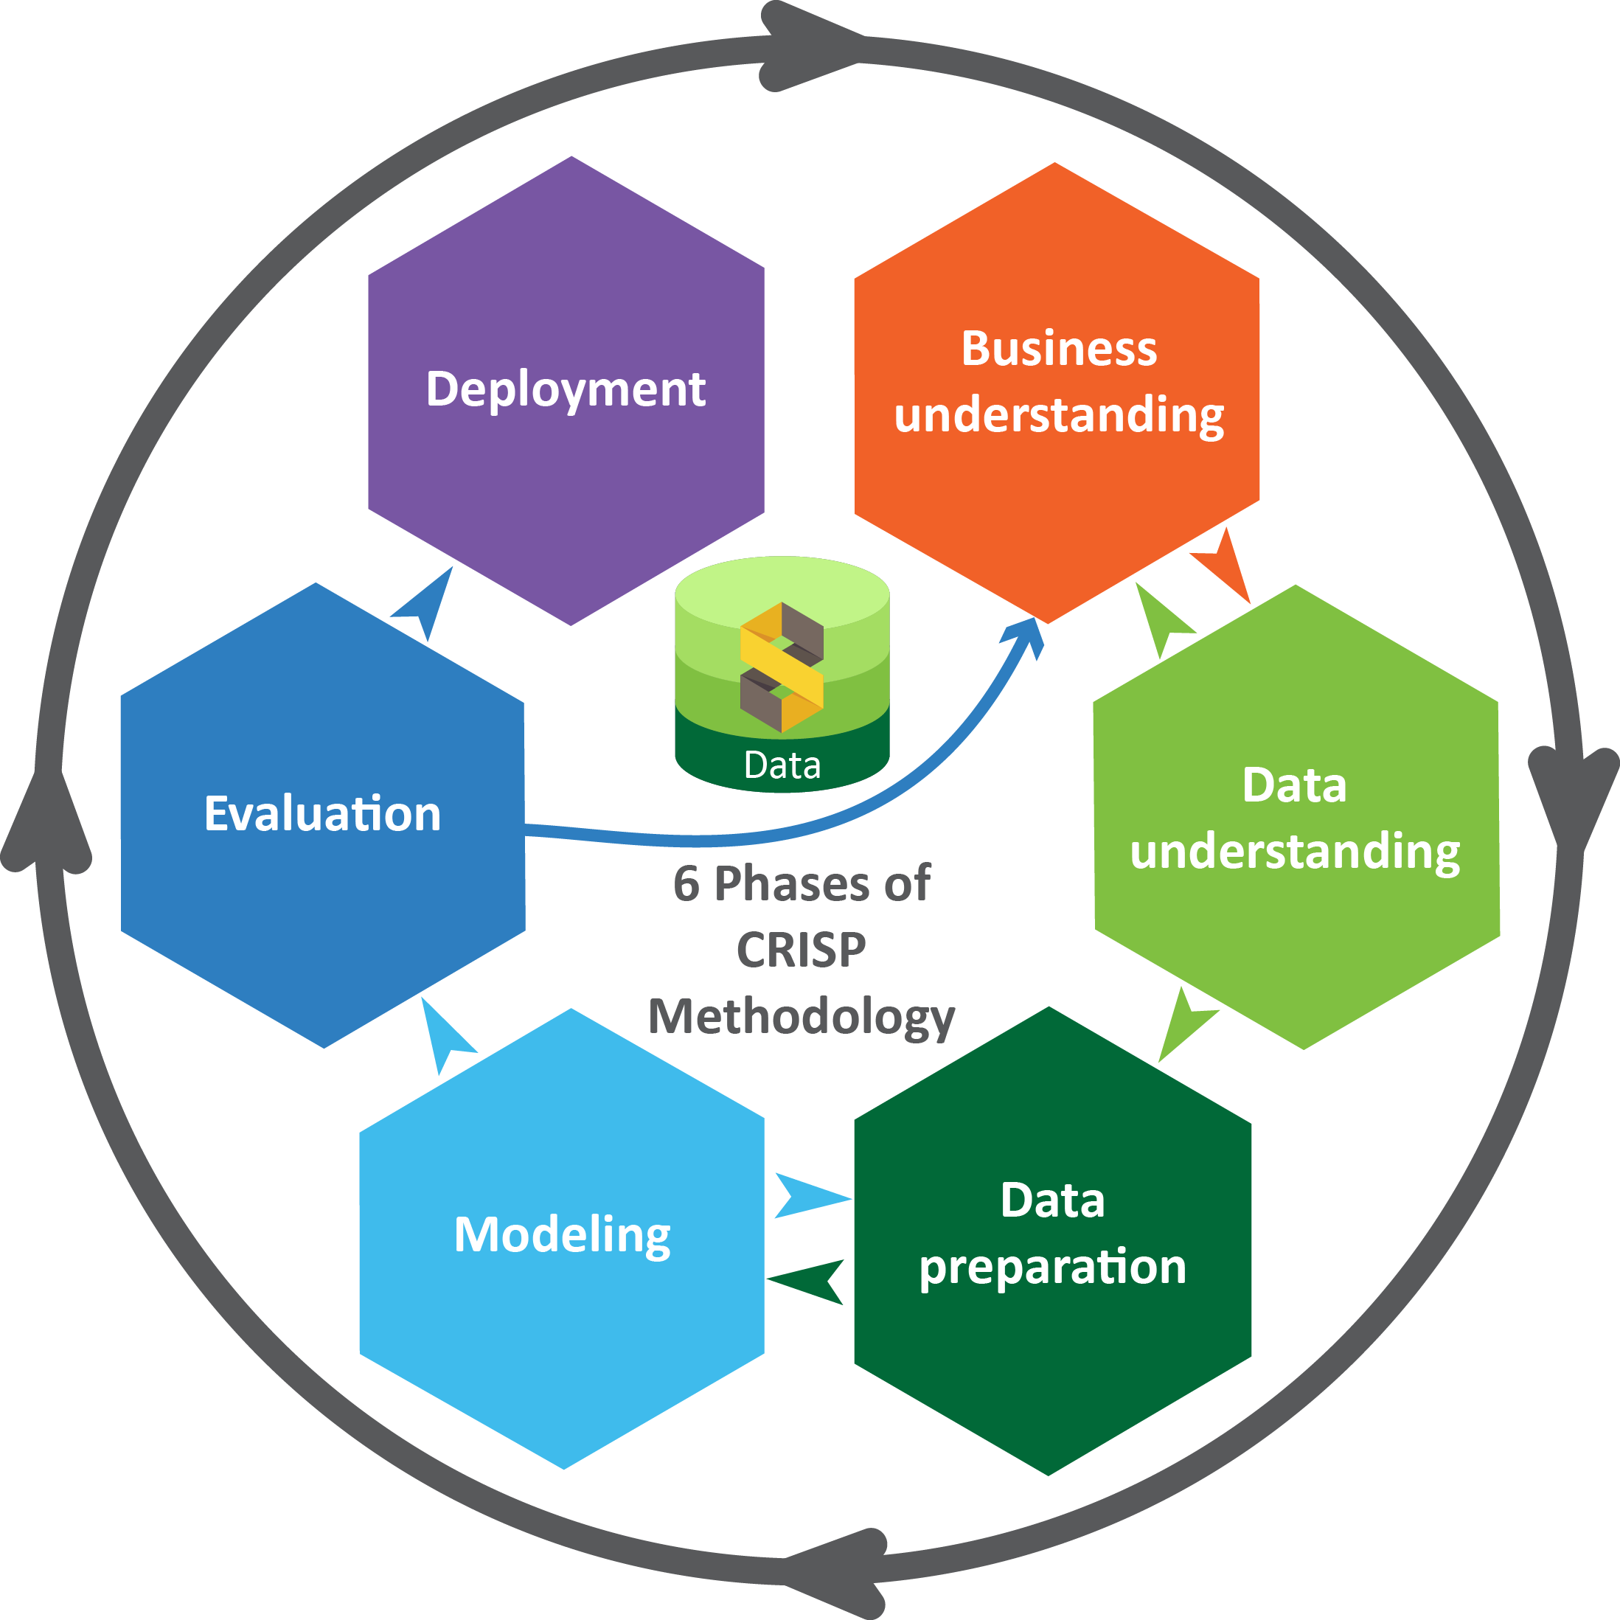

**Figura 16. Diagrama de los pasos a seguir en la metodología CRISP-DM**

**Paso 1. Entendimiento necesidad del negocio**

En este paso se involucran las partes interesadas (clientes, analistas, comerciales, propietarios del producto y expertos del dominio). Para el desarrollo y entendimiento de este proyecto se efectuaron reuniones con un profesional de neuro radiología, quien expuso las principales necesidades y oportunidades de mejora en el campo, una vez entendida la necesidad, se lleva a cabo una búsqueda e investigación exhaustiva la cual se refleja en el contexto y estado del arte del presente documento, se levantan una serie de requisitos funcionales y no funcionales del sistema propuesto, y por último se definen los objetivos y metodología del proyecto.

**Paso 2. Comprensión de los datos**

En este paso se involucran las partes interesadas (analistas de negocio, analistas de datos, científico o ingeniero de datos según las responsabilidades divididas en una organización). Se empieza con la extracción o recogida de los datos, de diferentes fuentes de datos de imágenes medicas (OASIS, fastMRI y ADNI), luego se procede con la lectura e interpretación de las IMR en diferentes formatos o extensiones (NIFTI, DICOM, NRRD, ANALYSE, PAR/REC y MINC), a continuación, se efectúa una limpieza, homogenización, normalización y un pre-procesado de imágenes, lo cual implica una serie de transformaciones, para su correcta interpretación a través del modelo de aprendizaje automático.

**Paso 3. Preparación de los datos**

En este paso se involucran las partes interesadas (científico o ingeniero de datos según las responsabilidades divididas en una organización). Este paso es uno de los más importantes, pues es aquí donde se preparan los datos que serán procesados, por lo cual se deben generar conjuntos de datos, acordes con la necesidad del problema a resolver y con la mayor calidad y homogenización posible.

**Paso 4. Modelado**

En este paso se involucran las partes interesadas (científico o ingeniero de datos e ingeniero de aprendizaje automático). En este paso se selecciona el modelo más apropiado acorde al objetivo del proyecto, para el proyecto se desarrolla una red neuronal convolucional de aprendizaje profundo, para la clasificación de la EA, y por último se entrena el modelo.

**Paso 5. Evaluación del modelo**

En este paso se involucran las partes interesadas (científico o ingeniero de datos e ingeniero de aprendizaje automático). Aquí se evalúa el modelo de acuerdo con criterios establecidos de éxito y aprobados para el modelo final, para nuestro modelo se utilizarán métricas como la precisión, sensibilidad, especificidad, puntuación F y el error cuadrático medio.

**Paso 6. Implementación**

En este paso se involucran las partes interesadas (científico o ingeniero de datos e ingeniero de aprendizaje automático). Etapa final la cual se almacena el modelo funcional, para entregarlo como propuesta a la solución del problema planteado. Al ser un proyecto de tipo desarrollo de software, se plantea como una posible solución. Cabe mencionar que ningún modelo dura para siempre, es importante monitorear y hacer un seguimiento de su desempeño a través del tiempo, ya que probablemente surjan variables, eventos o datos que nos hagan replantear o restructurar el modelo.

# 5. Desarrollo específico de la contribución

En este capítulo se describe el paso a paso de la metodología para la implementación, el desarrollo estudio de los resultados obtenidos por medio de modelos pre-entrenados Deep learning de Redes Neuronales convolucionales (*CNN*), con la finalidad de abordar el problema presentado y comprendido anteriormente.

# 5.1. Detalle de Implementación

El desarrollo de Sotware de este trabajo consiste en la construcción y uso de diferentes modelos pre.entrenados de Deep Learning de Redes Neuronales convolucionales (*CNN*), a partir de diferentes arquitecturas y así poder comparar el comportamiento y los resultados obtenidos a partir de cada modelo, y así poder seleccionar escoger el modelo que con mejores resultados y exactitud al momento de detectar la enfermedad de Alzheimer (*EA*), a partir de las siguientes clases o categorías:

* **AD**: Alzheimer’s Dementia (Demencia de Alzheimer).
* **CN**: Cognitively Normal (Cognitivamente normal).
* **MCI**: Mild Cognitive Impairment (Defecto cognitivo leve).

# 5.2. Hardware y herramientas utilizadas para el procesamiento y análisis de datos

A continuación, se describen los recursos y capacidades de cómputo, almacenamiento, herramientas tecnológicas, marcos de trabajo, lenguajes de programación y librerías utilizadas en el desarrollo del proyecto.

**Tabla 7**. Librerías y marcos de trabajo

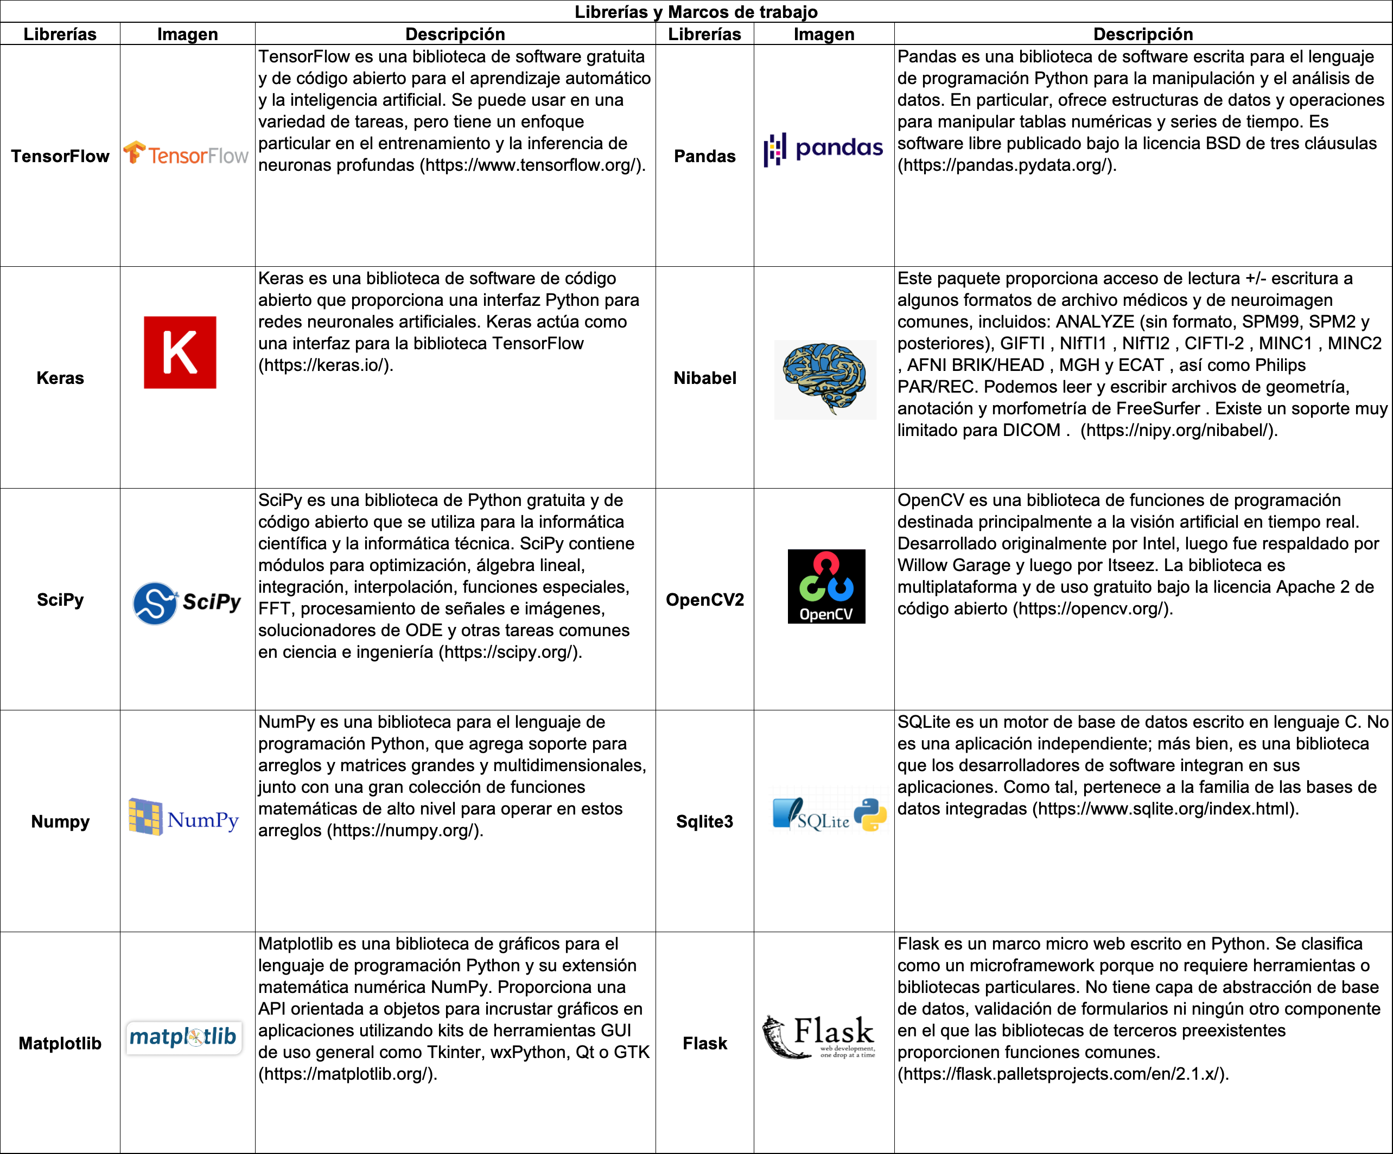

**Fuente**: Elaboración propia

**Tabla 5**. Hardware

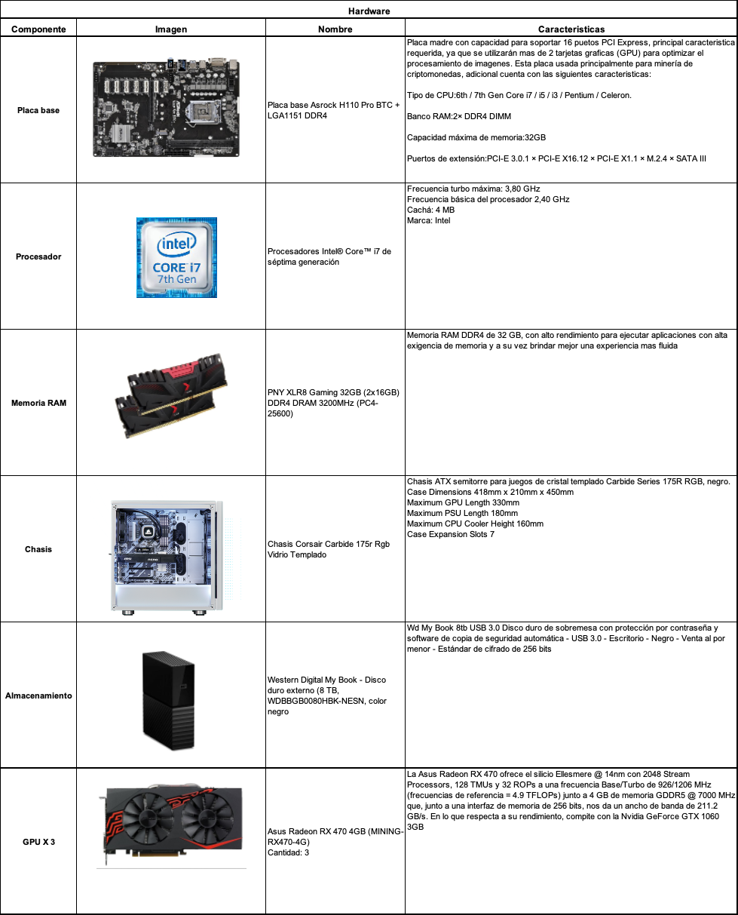

**Fuente**: Elaboración propia

Se decidido realizar la implementación de manera local en un equipo de escritorio propio, ya que se disponía de los componentes de Hardware principales para el procesamiento de imágenes como lo son las tarjetas gráficas (GPU). Cabe mencionar que este proyecto también se puede desplegar y ejecutar mediante diferentes servicios escalables ofrecidos en la nube como por ejemplo Microsoft Azure, Amazon Web Services, Google Cloud Services, entre otros. Dichas capacidades en la nube ofrecen diversos servicios incluyendo las mismas aplicaciones y herramientas utilizadas localmente en este proyecto, al tener la ventaja de la disposición del Hardware se pudo optimizaron costos, tiempo de implementación y desarrollo, ya que el paso de crear una ETL para la descarga y carga de los datos a una nube publica no fue necesario, y al disponer de los recursos no se tuvo que costear o alquilar ningún servicio, como por ejemplo un cluster de Spark con capacidad de cómputo de alto coste. Por último, se puede indicar que la plataforma Google Colab, nos ofrece gratuitamente capacidad de cómputo de una GPU, para ejecutar flujos de trabajo de alta demanda de procesamiento, al disponer de 3 GPU locales con mayor capacidad que las ofrecidas por dicha plataforma, se logra obtener menor tiempo de ejecución y respuesta de los flujos de trabajo con Python en la plataforma de Jupyter.

**Tabla 6**. Herramientas y lenguajes de programación

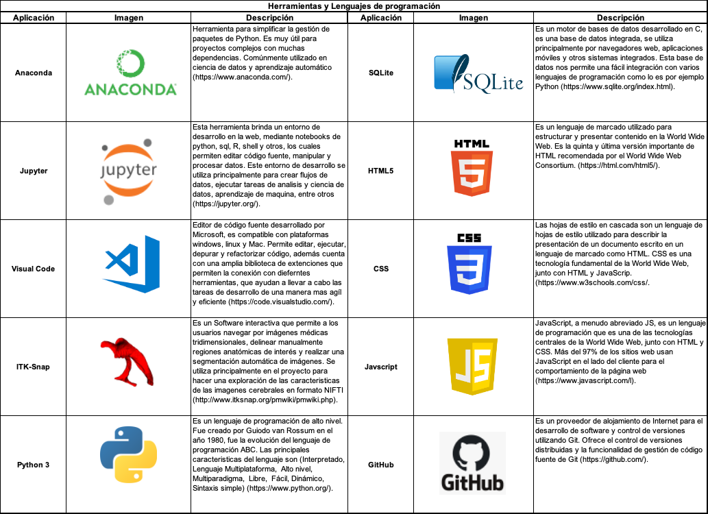

**Fuente**: Elaboración propia

# 5.4. Extracción e interpretación de los datos

Los datos de este proyecto provienen de un repositorio de datos publico / privado llamado Iniciativa de neuroimagen de la enfermedad de Alzheimer ([ADNI](https://adni.loni.usc.edu/about/)), el cual ha permitido el intercambio de datos entre investigadores de todo el mundo para aportar avances y hallazgos, sobre la detección temprana y seguimiento de la enfermedad de Alzheimer, mediante los biomarcadores presentes en las imágenes médicas, con el fin de apoyar en la intervención, prevención y tratamiento de la EA mediante nuevos métodos de diagnóstico y por ultimo administrar la política de acceso de ADNI a todos los científicos del mundo.

Todos los datos de ADNI se comparten sin embargo a través de LONI - Image and Data Archive (IDA), un depósito seguro de datos de investigación. Los científicos interesados ​​pueden obtener acceso a imágenes de ADNI, datos clínicos, genómicos y de biomarcadores con fines de investigación científica, enseñanza o planificación de estudios de investigación clínica <https://adni.loni.usc.edu/data-samples/access-data/> , y con el estricto compromiso de cumplir con cada uno de los puntos descritos en el acuerdo de uso de datos de ADNI <https://ida.loni.usc.edu/collaboration/access/appLicense.jsp>

Los datos utilizados en la preparación de este artículo se obtuvieron de la base de datos de la Iniciativa de neuroimagen de la enfermedad de Alzheimer (ADNI) (adni.loni.usc.edu). El ADNI se lanzó en 2003 como una asociación público-privada, dirigida por el investigador principal Michael W. Weiner, MD. El objetivo principal de ADNI ha sido probar si la resonancia magnética nuclear (RMN) en serie, la tomografía por emisión de positrones (PET), otros marcadores biológicos y la evaluación clínica y neuropsicológica se pueden combinar para medir la progresión del deterioro cognitivo leve (DCL) y el deterioro cognitivo temprano. Enfermedad de Alzheimer (EA). Para obtener información actualizada, consulte [www.adni-info.org](http://www.adni-info.org).

PENDIENTE AGREGAR CITAS DE USO DE DATOS, COMO LO SOLICITA ADNI VER: <https://ida.loni.usc.edu/collaboration/access/appLicense.jsp>

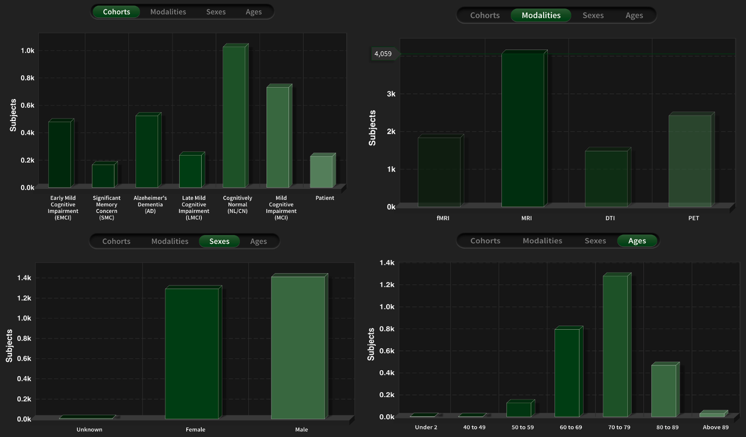

**Figura 17**. Distribución y categoría de datos de ADNI (<https://ida.loni.usc.edu/login.jsp?project=ADNI>)

Tal como se puede ver la **Figura 17,** podemos identificas como están categorizados los datos de imágenes médicas almacenados en el repositorio, la primera grafica ubicada en la parte superior izquierda nos muestra diferentes categorías de la EA, para el desarrollo de este proyecto se seleccionaron tres categorías AD, CN y MCI con 523, 1024 y 730 sujetos de estudio respectivamente. La grafica ubicada en la parte superior derecha nos muestra la cantidad de imágenes por tipo de imagen médica, en este caso nuestras imágenes de objeto de estudio son las de resonancia magnética MRI, el repositorio dispone 4059 de estas. Por último, tenemos dos graficas situadas en la parte izquierda y derecha inferior, en la cual podemos evidenciar que la población se encuentra en un rango de edades desde 50 hasta más 89 años, de los cuales 1288 (47%) son mujeres y 1408 (53%) hombres, para un total de 2696 individuos.

Los datos se solicitaron a ADNI con finalidades de estudio e investigación para el desarrollo del presente trabajo, una vez aprobada la solicitud y el permiso de acceso a los datos se procedió con la descarga de las imágenes de resonancia magnética (IMR) desde la plataforma

Ubicados en la sección de colecciones de datos, se procedió a seleccionar el conjunto de datos ADNI Complete 1 Yr 1.5 de 2294 (MRI) de sujetos anónimos, en formato NIFTI, tal como se ilustra en la **Figura 18.**

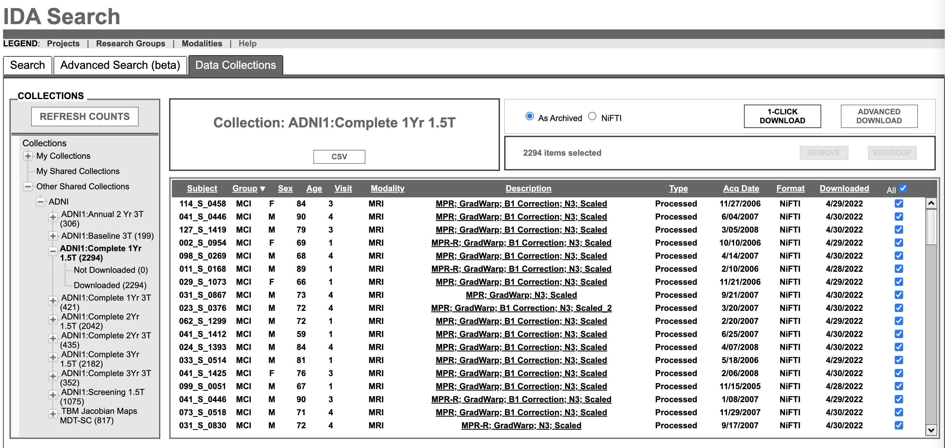

**Figura 18**. Interfaz gráfica de descarga de datos de ADNI

(<https://ida.loni.usc.edu/>)

Una vez obtenido el enlace de descarga de un solo archivo en formato comprimido.zip, se procede a realizar la descarga desde la terminal del equipo por medio del siguiente comando:

curl -C - https://utilities.loni.usc.edu/download/files/ida1/0d83e09b-0ead-4234-b015-1faxxxxxxxx/ADNI1:Complete 1Yr 1.5T.zip -o ./ADNI1:Complete 1Yr 1.5T.zip

El archivo comprimido tiene un tamaño de 46.83 GB, las cuales se descargaron en un periodo de 3.5 días en una ruta de almacenamiento externo de 8 TB, el siguiente paso es descomprimir el archivo zip que contine las imágenes en formato NIFTI, una vez descomprimido obtenemos un tamaño de 149,72 GB, es importante mencionar que para descomprimir este tamaño es importante disponer de al menos 8 GB de RAM. Ahora podemos ver la estructura de carpetas de cómo se almacena la información como se presenta en la **Figura 19**, adicional a ello el repositorio nos provee un archivo en formato CSV donde se detalla los metadatos de las 2294 imágenes descargadas, donde podemos encontrar los atributos asociados a cada imagen, tal como se muestra en la **Tabla 7**.

**Tabla 7**. Metadatos ADNI

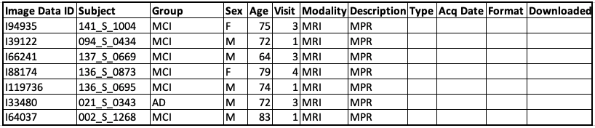

**Fuente**: Elaboración propia

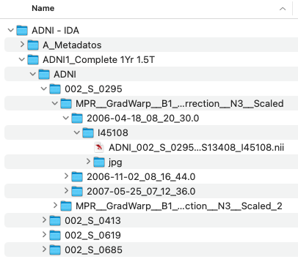

**Figura 19**. Estructura de encarpetado del conjunto de datos ADNI

**(Fuente**: Elaboración propia)

# 5.5. Entendimiento, conversión y preparación de los datos

En este punto se describen los pasos para el entendimiento de los datos, los formatos de imágenes médicas como las MRI y PET de extensión NIFTI, la exploración de los datos, la lectura e interpretación de las imágenes, la conversión de imágenes en formato NIFTI a JPG para los planos Coronal y Axial, la estructuración y catalogación de los datos mediante estructura de carpetas, la homogenización, limpieza de ruido de artefactos en las IMR y el pre-procesamiento de las imágenes, la estandarización para obtener datos organizados, confiables y de calidad para posteriormente entrenar los modelos de redes neuronales CNN y así poder tener un insumo que nos aporte a obtener buenos resultados de los modelos entrenados.

# 5.5.1. Imágenes en formato Nifti

El formato NIFTI es comúnmente usado en la medicina y la informática de imágenes para la investigación de la neurociencia e incluso en la neuro radiología. En la atención clínica, los archivos DICOM son estándar; sin embargo, existen herramientas que permiten convertir archivos DICOM a NIFTI <https://radiopaedia.org/articles/nifti-file-format>. Una imagen nibabel (y nipy) es la asociación de tres cosas:

1. La matriz de datos de imagen: una matriz 3D o 4D de datos de imagen.
2. Una matriz afín que indica la posición de los datos de la matriz de imágenes en un espacio de referencia.
3. metadatos de imagen (datos sobre los datos) que describen la imagen, en forma de encabezado de la imagen.

Para llevar a cabo la lectura e interpretación de las imágenes en formato NIFTI, se tomó como referencia la documentación oficial de la librería oficial de Nibabel (<https://nipy.org/nibabel/coordinate_systems.html>) con el lenguaje de programación Python, las dimensiones de las imágenes obtenidas del repositorio de ADNI tienen 3 dimensiones, por lo general la imágenes de 4 dimensiones, siendo la cuarta dimensión la de tiempo y se asocian a las imágenes fMRI funcionales, para nuestro caso MRI con dimensiones de 256, 256 y 180, las cuales corresponden a los cortes axial, coronal y sagital, cada dimensión contiene una secuencia imágenes de la tomografía del cerebro en cada corte o plano cerebral, en la **Figura 20** se muestran las imágenes de cada corte ubicadas en el centro de cada dimensión, ya que son las imágenes que proporcionan más información del cerebro. Se puede acceder al código del **Anexo I** – Código fuente en el Notebook **1. Extraccion_Imagenes_Nifti_A_Jpg.ipynb.**

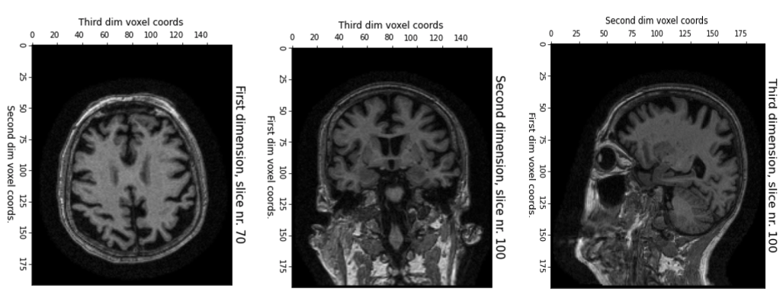

**Figura 20**. Corte Axial, Coronal y Sagital

(**Fuente**: Elaboración propia)

Para la interpretación, entendimiento y visualización general de las imágenes médicas tridimensionales MRI en formato NIFTI, se utilizó el software ITK-Snap.

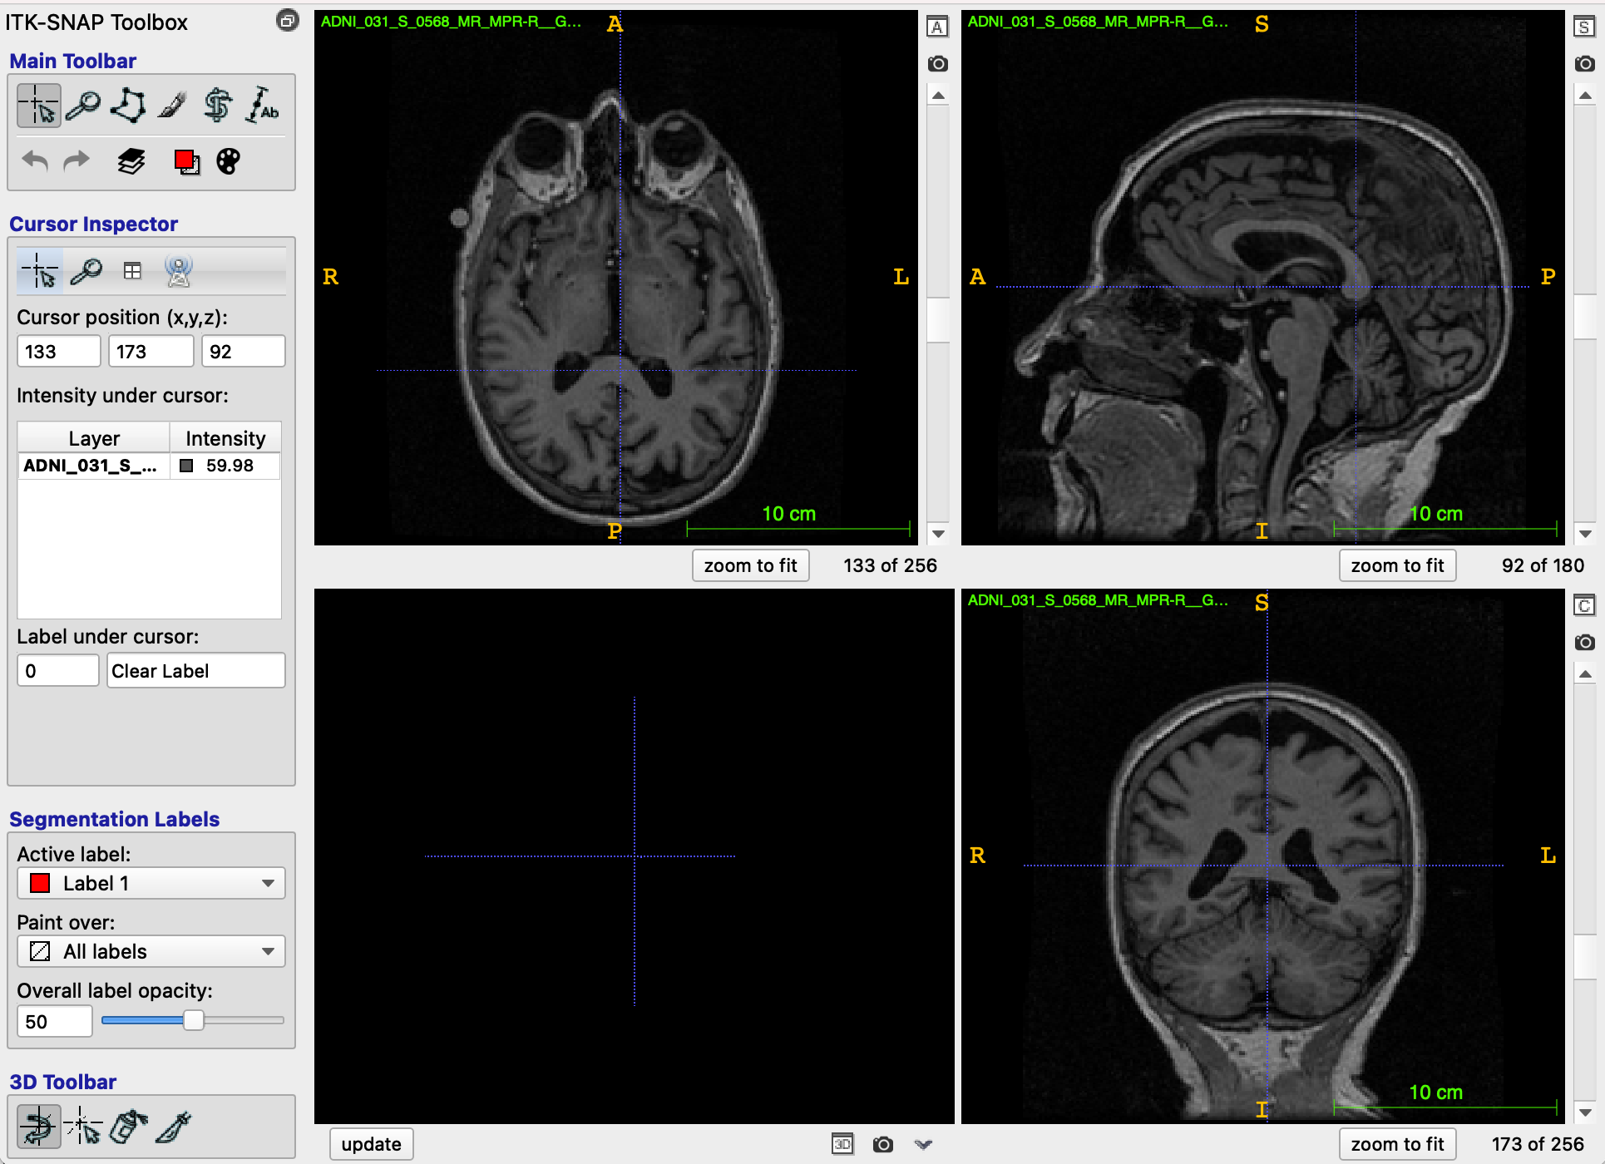

**Figura 21**. Visualización Software ITK-Snap

(**Fuente**: Elaboración propia)

# 5.5.2. Transformación de imágenes NIFTI a JPG

Para la conversión de las imágenes en formato NIFTI, se optó por seleccionar únicamente las imágenes ubicadas en el centro de cada dimensión del NIFTI para los cortes Axial y Coronal los cuales brindan mayor información para la detección del EA, para ejecutar primero se leyeron cada una de las imágenes NIFTI, posteriormente se realizó el cálculo del eje central de las dos dimensiones en un tipo de dato matricial (numpy.ndarray), a dichas imágenes se les efectuó una operación de normalización y de traducción de intensidad en un rango de 0 a 255 pixeles, es decir en convertir el color de la imagen a una escala de grises , luego se escogió reutilizar la misma ruta de almacenamiento original de cada NIFTI y en su interior crear un subdirectorio llamado JPG para almacenar las dos imágenes en dos dimensiones para el corte Axial y coronal tal como se evidencia en la **Figura 22**, por último se creó una base de datos para almacenar allí los metadatos y un log de auditoria (**Ver Tabla 8**) para monitorear el éxito de cada una de la operaciones y transformaciones efectuadas en los datos e imágenes.

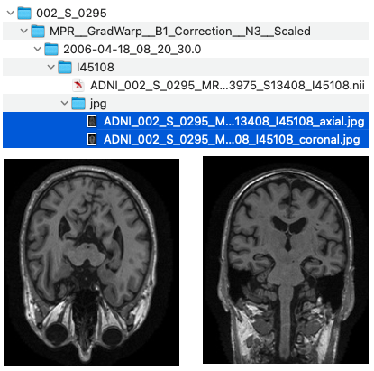

**Figura 22**. Conversión NIFTI a JPG (Escala grises)

((**Fuente**: Elaboración propia)

**Tabla 8**. Log auditoria conversión NIFTI a JPG

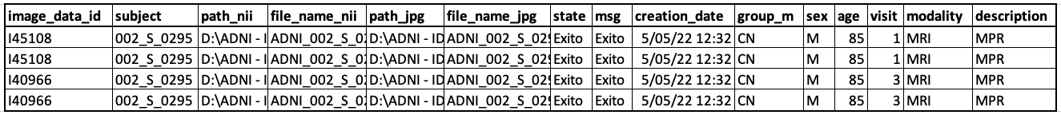

**Fuente**: Elaboración propia

# 5.5.3. Descripción y exploración de los datos

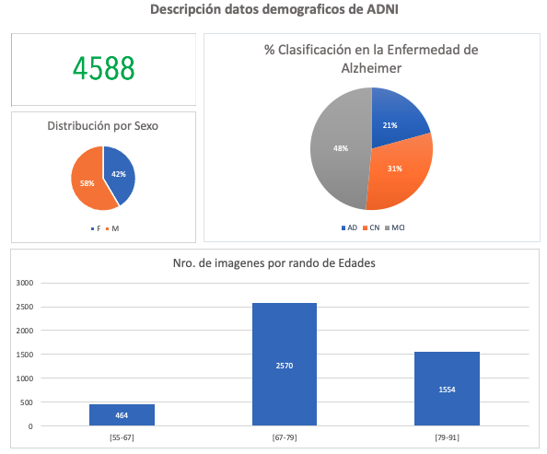

**Figura 21**. Conversión NIFTI a JPG (Escala grises)

(**Fuente**: Elaboración propia)

En total se generaron 4588 imágenes en formato JPG, de las cuales un 58% pertenecen al sexo masculino y el 42% al femenino. Se realizo una agrupación por 3 rangos de edades, entre 55 – 66, 67 -79 y 78 y 91 años de los cuales se dispone 464, 2570 y 1554 imágenes respectivamente. Podemos evidenciar que el conjunto de datos no está balanceado o equilibrado en cuanto a la cantidad de imágenes asociadas a la clasificación de la EA, lo que

nos puede generar problemas al momento de entrenar el modo, por lo cual se hará pasos posteriores se utilizarán algunas estrategias para datos desbalanceados, como por ejemplo ajuste de parámetro de peso en el modelo igual a balanceado, la modificación del dataset agregando nuevas imágenes aleatoria generadas a partir de las existentes por medio de funciones como (rotación, cambio de eje, entre otros) a los conjuntos de datos de clases minoritarias, entre otros. <https://www.youtube.com/watch?v=e47ISlpYFok>

# 5.5.4. Homogenización de datos

El conjunto de imágenes de ADNI, no se encuentra balanceado para cada categoría **AD** Alzheimer’s Dementia (Demencia de Alzheimer), **CN** Cognitively Normal (Cognitivamente normal) **MCI**: Mild Cognitive Impairment (Defecto cognitivo leve), tal como se detalla en la tabla:

**Tabla 9**. Distribución de imágenes por categoría de EA y tipo de conjunto de datos

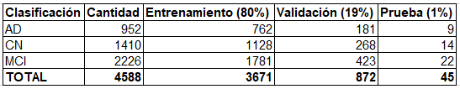

**Fuente**: Elaboración propia

Para llevar a cabo la operación de balanceo de datos se generaron imágenes de manera aleatoria para las clases con minoría de datos (AD y CN), tomando como muestra las imágenes de cada clasificación al azar y generando algunas trasformaciones (leve rotación, ancho, rango, redimensión, enfoque y giro) sobre las mismas para generar más variación sobre los datos de cada clase y por último tener conjuntos de datos con el mismo número de imágenes descritos en la **Tabla 10**, le implementación se encuentra en **Anexo I** – Código fuente en el Notebook **2. Preparacion_Conjuntos_De_Datos.**

**Tabla 10**. Distribución homogenizada de imágenes por categoría de EA y tipo de conjunto de datos

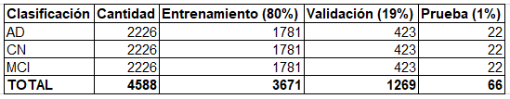

**Fuente**: Elaboración propia

# 5.5.5. Estructuración de carpetas y categorización de los datos

En este punto se describen los pasos para el entendimiento de los datos, los formatos de imágenes médicas como el NIFTI, la exploración de los datos, lectura e interpretación de las imágenes, la conversión de imágenes en formato NIFTI a JPG para los planos Coronal y Axial, la estructuración y catalogación de los datos mediante estructura de carpetas, la homogenización, limpieza de ruido de artefactos en las IMR y el Pre-procesamiento de las imágenes, para por último contar con datos estandarizados, organizados, confiables y de calidad para posteriormente entrenar los modelos de redes neuronales CNN y así poder contar con un insumo que nos aporte a obtener buenos resultados de los modelos entrenados.

# 5.5.7. Pre-procesamiento

Este aparato detalla como se efectuó cada uno de los procesos de optimización, limpieza y estandarización de las imágenes, con la finalidad de preparar y obtener un insumo de calidad para asegurar un mejor funcionamiento del método de clasificación, el código fuente de cada una de las operaciones a continuación descritas se encuentra en el Anexo I. prepocesamiento_helper (Lenguaje Python) y segmentacion_extraccion_cerebro (Lenguaje R).

**Extracción de cerebro**

La extracción y segmentación del cerebro en las imágenes de resonancia magnética, es una tarea fundamental para que los profesionales de la salud en Neuroradiologia tengan un mejor entendimiento de la información proporcionada, y así obtener un buen diagnóstico de una patología en específico, la mayoría de imágenes presentan ruido, artefactos y elementos extra como por ejemplo: la materia gris (GM), materia blanca (VM), el líquido cefalorraquídeo (LCR), el hueso, el cuero cabelludo, el cuello, entre otros. Cabe mencionar que al igual que le proceso de diagnostico manual, el diagnostico mediante la herramienta construida requiere imágenes limpias, claras y entendibles, para procesarlas de la mejor manera y obtener mejores resultados de diagnóstico. A continuación, se describen los requerimientos técnicos minimos para llevar a cabo este proceso.

**Requisitos**

* Sistema operativo macOS, Linux o Windows con WSL 1.8.04.
* R-Studio (<https://www.rstudio.com/products/rstudio/download/>).
* R – Project versión 4.0.0 (<https://cran.r-project.org/bin/macosx/old/>).
* Aplicación FSL (<https://fsl.fmrib.ox.ac.uk/fsl/fslwiki/FslInstallation>).

**Librerías**

* ITKR (<https://github.com/stnava/ITKR>)
* ANTsRCore (<https://github.com/ANTsX/ANTsRCore>)
* ANTsR (<https://github.com/ANTsX/ANTsR>)
* Neurobase (<https://www.rdocumentation.org/packages/neurobase/versions/1.32.0>)
* Fslr:

(Please cite the fslr package using:

Jenkinson M, Beckmann CF, Behrens TE, Woolrich MW, Smith SM (2012). “FSL.” Neuroimage, 62(2), 782-790.

Muschelli J, Sweeney E, Lindquist M, Crainiceanu C (2015). “fslr: Connecting the FSL Software with R.” _The

R Journal_, 7(1), 163-175.)

* WhiteStripe
* extrantsr
* fs

El método desarrollado en el lenguaje R, mediante guía (<https://johnmuschelli.com/neuroc/brain_extraction/index.html>), en la cual se realiza la segmentación y extracción del cerebro mediante fsl (<https://fsl.fmrib.ox.ac.uk/fsl/fslwiki/FslInstallation>) y una versión robusta contenida en las librerías extrantsr y fslbet_robust. Los pasos realizados fueron:

* Lectura de 2294 MRI imágenes en formato NIFTI, El procesamiento tardo 90 horas aproximadamente.
* Extracción de tejido cerebro, excluyendo partes presentes como el cuello, cuero cabelludo y otros.
* Corrección de homogeneidad y calculo de centro de gravedad en cada plano (Axial, Coronal y Sagital).
* Eliminación de cortes extraños y almacenamiento.

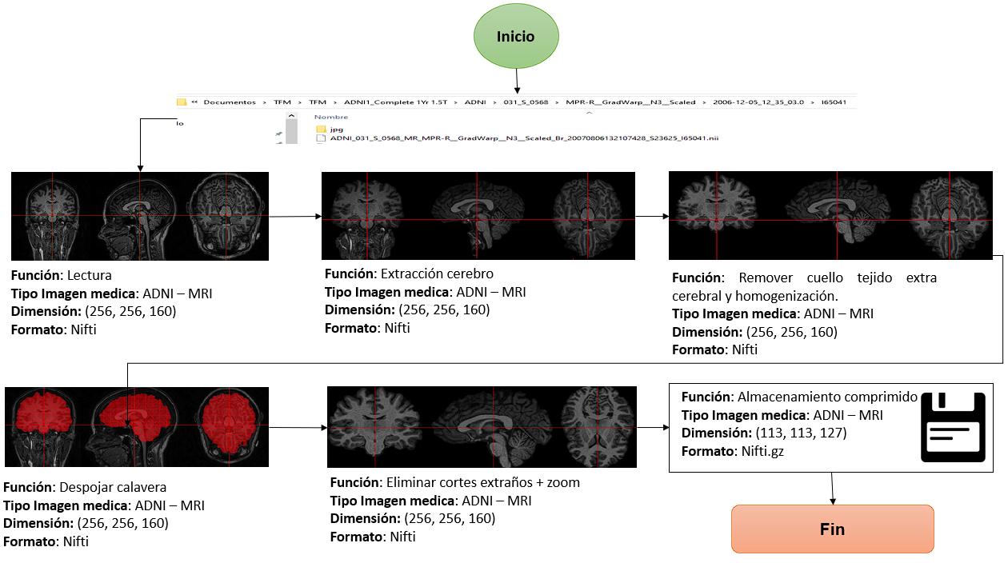

**Figura 22**. Flujo extracción cerebro mediante R-Studio y FSL

(**Fuente**: Elaboración propia)

**Redimensionamiento**

Este paso se utiliza para estandarizar el tamaño de las imágenes y reducir el tamaño de la imagen original, para optimizar almacenamiento sin perder información ya que es esencial contar con los pixeles necesarios para entrenar un modelo robusto.

La imagen original tiene unas medidas en pixeles de 256 x 160, 256 x 160 y 160 x 160 para cada plano de la MRI (Axial, Coronal y Sagital), se tomó la decisión de establecer una dimensión de 230 x 230 pixeles ya que se encuentra en un rango superior entre el alto y ancho alto en pixeles, para no perder mucha información debido a que se aumentó un poco el tamaño, posteriormente se ejecuta un proceso de optimización y mejora de calidad de las imágenes. Cabe mencionar que al momento de redimensionar una imagen se hace en una escala inferior de manera progresiva adicional la dimensión seleccionada se aproxima al formato dimensional requerido por los modelos de redes neuronales pre-entrenados por la Liberia de Tensorflow y Keras (<https://keras.io/api/applications/>).

Para esta transformación se utilizó la función cv2.resize() se hizo uso de la librería OpenCV2 (<https://opencv.org/>), con los parámetros imagen, dimensión e interpolación INTER_AREA la cual hace un remuestreo utilizando la relación de pixeles.

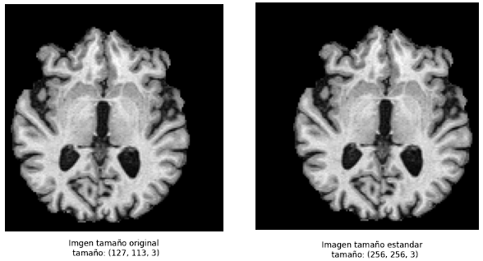

**Figura 23**. Redimensionamiento de imagen en formato JPG

(**Fuente**: Elaboración propia)

**Normalización escala grises**

Las imágenes de resonancia magnética se generan en un formato de escala de grises, aún así las imágenes redimensionadas anteriormente pasan por un proceso de normalización para asegurarnos y estandarizar a un 100% que cada imagen tenga un único canal o color y que cada pixel se encuentre en el rango de 0 a 255. Para cumplir esta transformación se calculó el valor máximo y mínimo en pixeles de la imagen, posteriormente se restó la matriz de pixeles menos la matriz mínima dividido la resta de la matriz máxima menos la mínima, por ultimo el resultado de la matriz obtenida multiplica cada pixel por el valor máximo de la escala 255 (blanco puro).

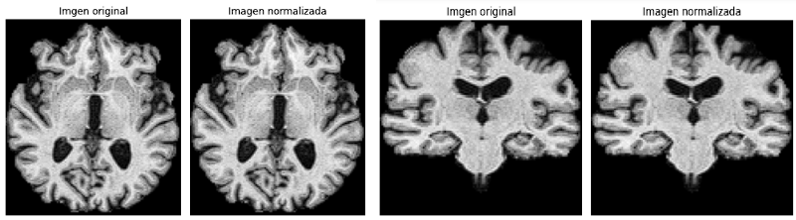

**Figura 24**. Normalización imagen en escala de grises corte axial y coronal

(**Fuente**: Elaboración propia)

**Suavizar y eliminar ruido**

La mala calidad de las imágenes de resonancia magnética es uno de los principales factores que afectan la efectividad, confiabilidad, disponibilidad, altos costes y tiempo para generar los diagnósticos o análisis de las imágenes. Los elementos que afectan la calidad de las imágenes en un estudio de resonancia magnética, se les conoce como artefactos en Resonancia magnética. El movimiento del sujeto durante la adquisición produce desenfoque y artefactos fantasma de la imagen en las direcciones de codificación de fase. El movimiento cuasiperiódico, por ejemplo, debido a la actividad fisiológica, por ejemplo, la respiración, da como resultado artefactos fantasma coherentes, mientras que el movimiento aleatorio se manifiesta como múltiples réplicas desplazadas de la imagen o rayas (Duffy y otros 2021).

El proceso de supresión de ruido rápido y efectivo es una herramienta imprescindible para los profesionales de Neuroradiología para lograr una buena comprensión e interpretación de la imagen.

Para eliminar el ruido de la imagen primero se convirtió la imagen a color, dicha imagen RDG con 2 canales de 8 bits y parámetros como h_luminancia igual a 5 ara regular la fuerza del filtro o kernel y conservar los detalles que se encarga de eliminar el ruido mediante convoluciones, foto_render igual que la luminancia pero en esta ocasión para imágenes a color, ventana_busqueda de 21 tamaño recomendado en pixeles para calcular el promedio ponderado de un pixel y tamaño de bloque igual a 7 para calcular los pesos, la función parametrizada fue cv2.fastNlMeansDenoisingColored() de la librería OpenCV2 (<https://docs.opencv.org/4.x/d1/d79/group__photo__denoise.html#ga21abc1c8b0e15f78cd3eff672cb6c476>).

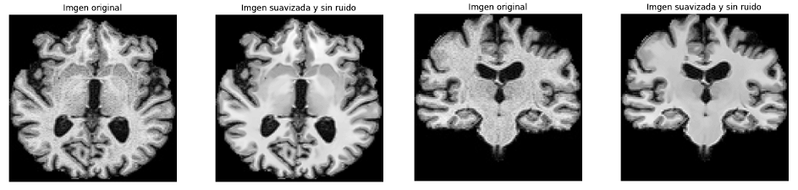

**Figura 25**. Eliminación de ruido imagen corte axial y coronal

(**Fuente**: Elaboración propia)

**Ecualización de contraste**

El contraste nos permite aumentar o reducir la diferencia que existe entre los tonos y blancos para llevarla a un equilibrio. Para ecualizar el contraste de las imágenes, se utilizó la función e.equalize_adapthist() de la librería sckit-image (<https://scikit-image.org/docs/stable/api/skimage.exposure.html>), la función logra distribuir los pixeles de manera equitativa en el plano cartesiano de la imagen 2D en el eje (X, Y).

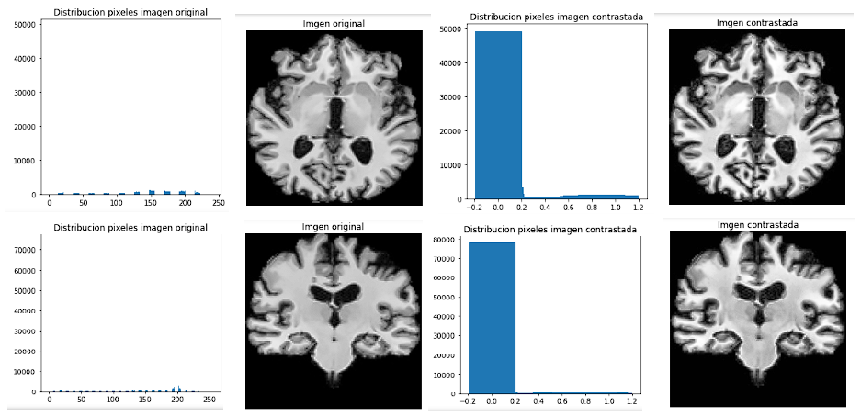

**Figura 26**. Ecualización de contraste en imagen corte axial y coronal

(**Fuente**: Elaboración propia)

# 5.6. Análisis y distinción de modelos pre-entrenados

Esta es la fase final del desarrollo, donde ya se cuenta con un conjunto de datos procesados, confiables y de calidad, los cuales han pasado por fases de extracción, cargas, transformaciones y procesamientos para poder entrenar nuestros modelos de Deep Learning tipo Red Neuronal Convolucional (CNN).

Los modelos serán alimentados, entrenados y validados con conjuntos de entrenamiento, validación y pruebas, los cuales cuentan con imágenes clasificadas en tres categorías de la enfermedad de Alzheimer (AD, MCI y CD), los modelos pre-entrenados estarán configurados para aprovechar la calidad y cantidad de las imágenes clasificadas y obtener las características más relevantes.

**Elección de modelos**

El aprendizaje por trasferencia es muy popular en el Deep Learning ya que la trasferencia de conocimiento de un modelo "principal" a un modelo "secundario" significa que el modelo "secundario" puede entrenarse con gran precisión con un conjunto de datos mucho más pequeño en comparación con el modelo "secundario".

La API de TensorFlow Keras contiene 18 arquitecturas de modelos altamente avanzadas entrenadas previamente en el conjunto de datos "ImageNet" (<https://www.image-net.org/>), conjuntos de datos de clasificación de imágenes.

Se seleccionaron los cuatro modelos pre-entrenados de la librería de Keras (<https://keras.io/api/applications/>) que arrojaron resultados según los criterios de selección más comúnmente usados en la industria:

* Precisión del modelo (más alto mejor).
* Velocidad de entrenamiento y mejores predicciones (más rápido mejor).

Los pasos efectuados para seleccionar los modelos con el conjunto de datos de ADNI, son los siguientes:

1. Importar paquetes requeridos, definir tamaño estándar de las imágenes, tamaño del lote (32) y épocas (3).
2. Listar todos los modelos de Keras y Tensorflow.
3. Preparar los conjuntos de datos de Entrenamiento, pruebas y validación.
4. Iterar cada modelo calculando la precisión, la validación de la precisión y el tamaño del modelo.
5. Analizar y visualizar los resultados para seleccionar los mejores modelos.

A continuación se presentan los datos obtenidos de los 18 modelos de Keras puestos a prueba con los datos de ADNI, mediante las instrucciones desarrolladas en **Anexo I** – Código fuente en el Notebook **seleccion_modelo_keras_helper.ipynb.**

**Tabla 11**. Ranking modelos pre-entrenados con Keras

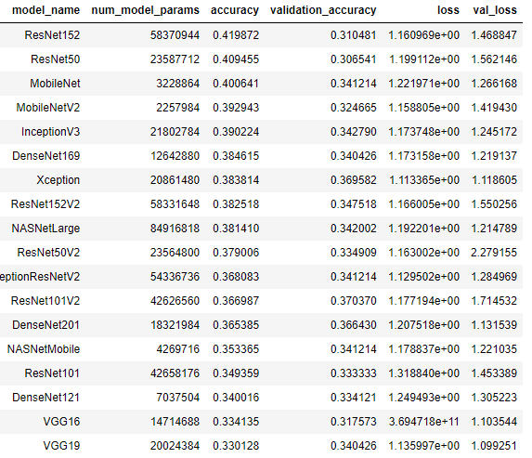

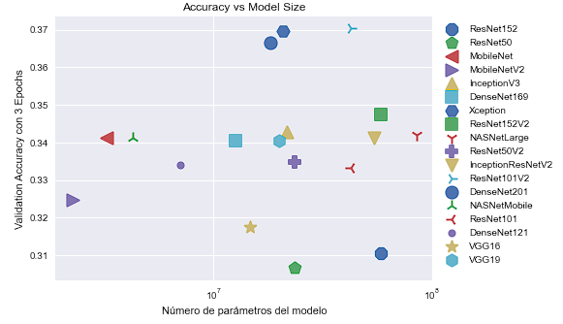

**Figura 27**. Ecualización de contraste en imagen corte axial y coronal

La **Figura 27** Es un gráfico de dispersión que informa sobre la precisión de cada modelo frente a la complejidad computacional, a su vez podemos observar en la **Tabla 11** los modelos probados y las métricas de exactitud, cantidad de parámetros y validación de la exactitud que nos ayudaron a seleccionar los modelos, el modelo *RestNet152* nos arroja el mejor resultado de precisión, *MobileNet* también arroja uno de los mejores resultados de precisión y a su vez nos brinda una gran ventaja al momento de procesar el modelo por el bajo número de parámetros requeridos, el modelo *Xception* en los resultados fue superado por el *InceptionV3,* aun así esta arquitectura fue una evolución que supera a la arquitectura mencionada en las pruebas de ImageNet, por lo cual se opta por seleccionar *Xception,* por ultimo trabajaremos con el modelo *VGG16* ya que presenta un equilibrio entre la cantidad de parámetros o carga computacional requerida y precisión, a continuación se describen algunas características de los modelos seleccionados:

1. **ResNet152**: Lanzada en 2015 por Microsoft Research Asia, la arquitectura ResNet (con sus tres realizaciones ResNet-50, ResNet-101 y ResNet-152) obtuvo resultados muy exitosos en la competencia ImageNet y MS-COCO. Se encuentra que la idea central explotada en estos modelos, las conexiones residuales, mejora en gran medida el flujo de gradiente, lo que permite el entrenamiento de modelos mucho más profundos con decenas o incluso cientos de capas https://resources.wolframcloud.com/NeuralNetRepository/resources/ResNet-152-Trained-on-ImageNet-Competition-Data/
2. **MobileNet**: Arquitectura pequeña y rápida, baja potencia y baja latencia al momento de clasificar. Sin embargo, su exactitud no es tan buena como el de modelos más robustos.
3. **Xception:** Red desarrollada por Google basada en la interpretación de los módulos Inception de las redes neuronales convolucionales, esta red indica que como paso intermedio entre la convolución regular y la operación de convolución separable de profundidad, es decir, una convolución profunda seguida por una puntual. <https://red.uao.edu.co/bitstream/handle/10614/10557/T08228.pdf?sequence=5>
4. **VGG16:** El modelo VGG16 fue el modelo que gano la competición de clasificación de imágenes en 2014, en la ImageNet competition. VGG16 es un modelo de red neuronal convolucional propuesto por K. Simonyan y A. Zisserman de la Universidad de Oxford en el artículo "Redes convolucionales muy profundas para el reconocimiento de imágenes a gran escala". El modelo logra una precisión de prueba del 92,7% entre los 5 primeros en ImageNet. hay dos grandes inconvenientes con VGGNet, es lento entrenar y los pesos de la arquitectura de red en sí mismos son bastante grandes (con respecto al disco/ancho de banda).

# 5.6.1. Desarrollo del modelo

En este punto ya se tiene el insumo preparado para llevar a cabo la última fase del desarrollo, en la cual se entrenarán los modelos pre-entrenados seleccionados para poner en marcha el objetivo general de este trabajo.

Las redes neuronales se encuentran implementadas en cuatro *cuadernos* o *scripts* de Jupyter utilizando Python, dichos cuadernos se encuentran detallados en Anexo I:

* **ResNet152:** red_neuronal_cnn_deteccion_alzheimer_RestNet.
* **MobileNet:** red_neuronal_cnn_deteccion_alzheimer_MobileNet.
* **Xception:** red_neuronal_cnn_deteccion_alzheimer_Xception.
* **VGG16:** red_neuronal_cnn_deteccion_alzheimer_VGG16.

Las principales tareas desarrolladas en los *scripts* anteriormente mencionados, se describen a continuación:

**Requisitos y configuración**

1. Creación de entorno virtual en la aplicación Anaconda e instalación de las librerías requeridas.
2. Configurar e instalar *Kernel* para hacer uso de la capacidad de cómputo a disposición (*GPU x 3 - Asus Radeon RX 470*), la cual se encuentra detallada en el Anexo I. Configuración *GPU* y entorno virtual (*Anaconda*). Cabe mencionar que *Tensorflow* es compatible principalmente con tarjetas gráficas de marca *NVIDIA*, por lo cual se tuvo que instalar un paquete desarrollado por *Microsoft* para utilizar *GPU* de diferente fabricante, dicha librería se llama *tensorflow-directml* (<https://docs.microsoft.com/en-us/windows/ai/directml/gpu-tensorflow-windows>).

**Desarrollo modelos Deep Learning**

1. Activar Kernel para hacer uso de GPU’s.
2. Importar librerías requeridas.
3. Definir conjuntos de datos con el formato requerido para cada modelo de Keras (entrenamiento, pruebas y validación).
4. Construcción y entrenamiento del modelo.
5. Predicción.
6. Validación de precisión (matriz de confusión, métricas y gráficos de rendimiento).
7. Afinar modelo pre entrenado y repetir pasos 4, 5 y 6.

**Lectura de los datos**

Este es el primer paso ejecutado al momento de entrenar un modelo de *machine learning*, para se leen las imágenes que se encuentran organizadas en directorios de manera jerárquica, siguiendo la siguiente estructura:

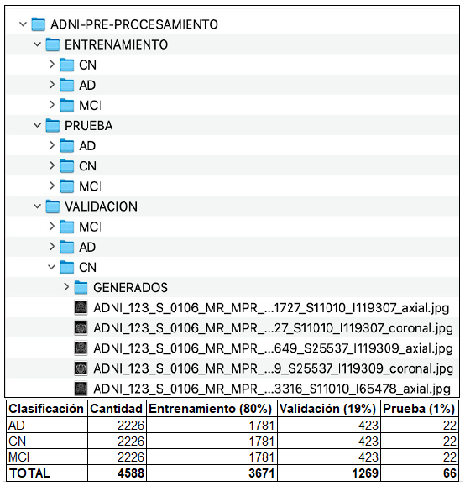

**Figura 28**. Datos de entrenamiento, validación y pruebas

(**Fuente**: Elaboración propia)

Tal como se muestra en la **Figura 28** se puede ver que los datos de entrenamiento, validación y pruebas se segmentaron en proporciones diferentes ya que cada uno tiene una función específica, los datos de entrenamiento, entrenan el modelo, los de validación nos ayudan a ajustar los pesos de los hiperparámetros del modelo y los de prueba, nos sirven para validar la precisión de clasificación del modelo.También podemos observar que al interior de cada directorio principal de entrenamiento validación y pruebas, se encuentran sub directorios los cuales contienen las imágenes de cada una de las clasificaciones o etiquetas de la EA, a su vez estos sub directorios tienen otro directorio hijo llamado generados, las cuales son las imágenes generadas de manera aleatoria, paso mencionado en el apartado 5.5.4 de homogenización de datos.

Las imágenes de entrenamiento, validación y pruebas son leídas de los directorios mencionados en el párrafo anterior mediante la función ImageDataGenerator.flow_from_firectory() de Keras, esta función recibe como parámetro las dimensiones estándar para nuestros modelos es de (224, 224) excepto para Xception la cual es de (256, 256), el directorio de cada conjunto de datos, las etiquetas de las clases para nuestro caso ('AD','CN','MCI') y el lote de 10 para generar las imágenes en el formato de cada tipo de modelo, es importante asegurar la jerarquía de directorios construida para distribuir las imágenes en cada conjunto de datos, para que esta función interprete de manera correcta los datos y los traduzca a un tipo array.

**Implementación de los modelos**

El primer paso para la construcción de los modelos es la creación de una variable temporal para almacenar uno de los modelos seleccionados y descargarlo de TensorFlow Keras (ResNet152, MobileNet, Xception y VGG16), a continuación, se crea la primera capa de entrada, la cual recibe como parámetro las dimensiones de ancho y alto estándar definidas previamente, lo siguiente es establecer el parámetro ‘trainable’ en falso con la finalidad de congelar las capas de entrenamiento del modelo base y congelar el entrenamiento de las mismas.

Los modelos se descargan de la librería ‘tensorflow.keras.applications.model_name.model_name()’ de Keras en la cual se establecen valores para algunos argumentos como por ejemplo ‘include_top igual False’ para evitar la interconexión entre las capas principales, otro argumento es el input_shape igual a la dimensión estándar de la imagen de entrada. Por último, se asignan los valores del argumento ‘weights’ con el valor ‘imagenet’ conjunto de datos con el cual se configuro el modelo base, y nuestro último argumento es el ‘pooling’ el cual se asigna con el valor ‘avg’ para aplicar un promedio en la agrupación del valor general de la salida del último paso de las convoluciones del modelo, generando así una capa de tipo tensor de 2 dimensiones.

El último paso es construir una modelo vacío el cual tendrá una primera capa de tipo InputLayer(), la cual tendrá parametrizada las dimensiones de entrada del modelo, la segunda capa es la copia del modelo base incluyendo las configuraciones previamente mencionadas, de esta manera nuestro nuevo modelo ha recibido una trasferencia de aprendizaje del modelo base, la cuarta capa es una de tipo ‘Dense()’ completamente conectada la cual tiene la función de reducir el tamaño de la salida de las capas previas a 64 valores mediante la función ‘ReLu’, la quinta capa es de tipo Dropout() la cual elimina algunas neuronas de la red en las estepas de entrenamiento, esta función o capa recibe como argumento un valor entre 0 y 1 el cual es equivalente al porcentaje de neuronas a eliminar, de esta manera se reduce la dependencia entre algunas neuronas del modelo.

La última capa del modelo es la capa de salida de tipo ‘Dense()’, esta capa es la encargada de realizar la clasificación de las imágenes en las 3 clases o categorías de la EA (AD, CN, MCI). Esta capa utiliza la función ‘softmax’ la cual se encarga de generar las probabilidades de clasificación de las imágenes de acuerdo a las características y categorías.

El siguiente paso es el de la compilación del modelo. Para realizar esta función se hace uso de la función model.compile(), en la cual se definen argumentos como: la función de perdida ‘categorical_crossentropy’, un optimizador de tipo ‘Adam igual a 0.0001’ y una metrica ‘accuracy’ para calcular la frecuencia con la que las predicciones se aciertan o concuerdan con las clases correctas.

Adam es un algoritmo de optimización que se puede utilizar en lugar del procedimiento de descenso de gradiente estocástico clásico para actualizar iterativamente los pesos de la red en función de los datos de entrenamiento <https://machinelearningmastery.com/adam-optimization-algorithm-for-deep-learning/>. El ‘corss entropy’ en la inteligencia artificial es una medida de tipo función de coste (cost function) o función de perdida (loss function). El objetivo de muchas tareas de deep learning es construir una función de probabilidad sobre la variable de interés que se aproxime al máximo a la distribución real. Para saber la diferencia entre la distribución inferida y la real (la cual proviene del conjunto de entrenamiento) <https://abdatum.com/machine-learning/entropia-shannon>. Esta medida se usa comúnmente en modelos que clasifican los datos en más de dos clases o categorías.

**Tabla 12**. Arquitectura modelo general

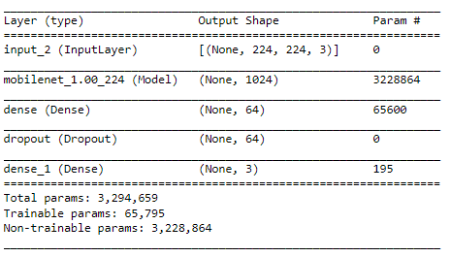

**Entrenamiento y validación**

Para efectuar el paso de entrenamiento se utiliza la función ‘model.fit()’ de Keras, la cual recibe como argumentos el conjunto de entrenamiento de imágenes, las épocas o pasos en los que será iterado asignado en 10, tamaño de lote de los datos igual a 32 lo que nos da el número de pasos por cada iteración (Epoch) 3671 / 32 = 114.

El entrenamiento del modelo consiste en la iteración del modelo a partir de conjunto de datos de entrada y de validación, los cuales se utilizan para validar los resultados de cada Epoch, y así progresivamente ayudar al modelo a equilibrar los pesos y evitar un sobreajuste con los datos de entrenamiento.

Por último se hizo uso del parámetro ‘EarlyStopping()’ el cual recibe como argumento la metrica ‘val_loss’ para monitorear su progreso, el número de ‘epochs’ con los cuales especificamos la paciencia a esperar y la parada temprana, en el momento en que la metrica no evolucione.

**Métricas y resultados de los entrenamientos**

Las métricas obtenidas se presentarán en tres gráficos, la primera muestra un gráfico de líneas en el cual se puede analizar el progreso en cada iteración para la métrica de precisión (accuracy) y la validación de la precisión (val_accuracy), la segunda grafica muestra por cada iteración la metrica de perdida (loss) y la validación de perdida (val_loss), la tercera y última grafica es en formato tabular en la cual podemos analizar el log de ejecución del entrenamiento y ver los valores de cada métrica en cada uno de los 10 Epochs.

**ResNet152:** Los resultados obtenidos para este modelo se pueden observar en la **Tabla 12** la mejor métrica de precisión obtenida fue del 70%, la métrica de pérdida de 0.69, el indicador máximo de validación de precisión es de 43%, la diferencia entre la métrica de precisión y la validación indica que hay un sobre ajuste en el modelo aun así luego de implementar varias técnicas para evitarlo.

Las gráficas de las **Figuras 29 y 30** muestran un sobre ajuste del modelo en la gráfica de entrenamiento, la métrica de presión tiene una tendencia positiva pero la métrica de validación de presión aumenta muy poco en cada iteración, pero aun así es muy baja lo que indica que este modelo no podrá predecir con precisión nuevos datos. En la gráfica de perdida el indicador tiene una tendencia ascendente lo cual es bueno, pero la validación de la perdida no aprueba este indicador con datos nuevos ya que tiene valores superiores y una tendencia casi lineal. Las gráficas muestran una tendencia que indica que el modelo podría mejorar con más iteraciones.

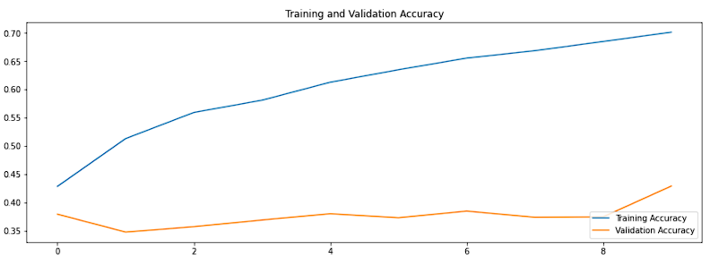

**Figura 29**. Progreso indicador de precisión (ResNet152)

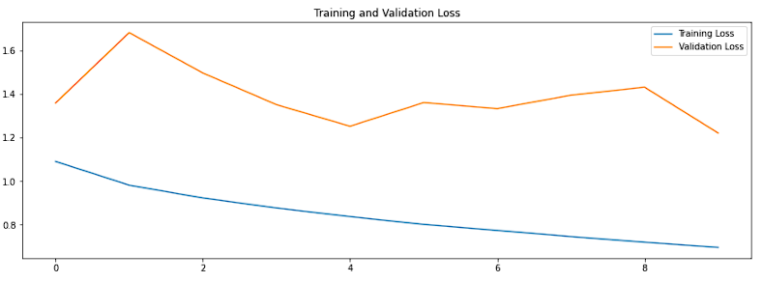

**Figura 30**. Progreso indicador de precisión (ResNet152)

**Tabla 12**. Entrenamiento modelo por Epochs (ResNet152)

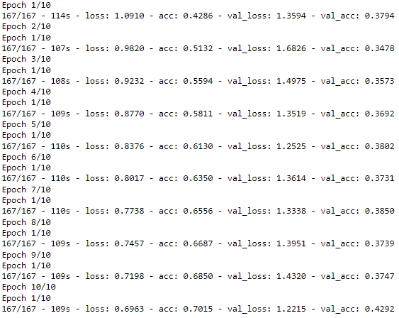

**MobileNet:** Los resultados obtenidos para este modelo se pueden observar en la **Tabla 13** la mejor métrica de precisión obtenida fue del 61%, la métrica de pérdida de 0.83, el indicador máximo de validación de precisión es de 38%, la diferencia entre la métrica de precisión y la validación indica que hay un sobre ajuste en el modelo aun así luego de implementar varias técnicas para evitarlo.

Las gráficas de las **Figuras 31 y 32** muestran claramente un sobre ajuste mayor del modelo en la gráfica de entrenamiento, la métrica de presión tiene una tendencia positiva pero la métrica de validación de presión aumenta muy poco en cada iteración, pero aun así es muy baja lo que indica que este modelo no podrá predecir con precisión nuevos datos. En la gráfica de perdida el indicador tiene una tendencia ascendente lo cual es bueno, pero la validación de la perdida no aprueba este indicador con datos nuevos ya que tiene valores superiores y una tendencia casi lineal.

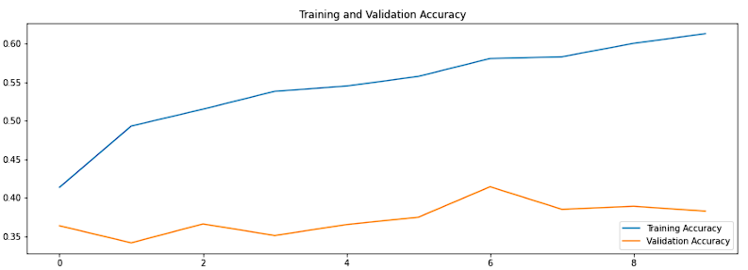

**Figura 31**. Progreso indicador de precisión (MobileNet)

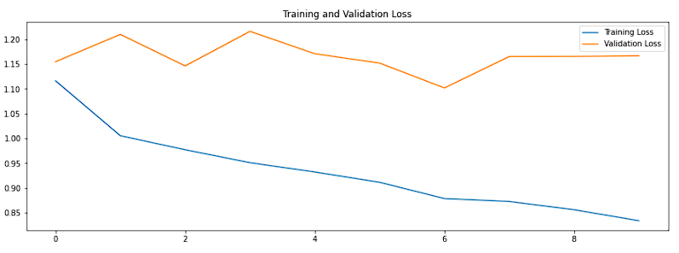

**Figura 32**. Progreso indicador de precisión (MobileNet)

**Tabla 13**. Entrenamiento modelo por Epochs (MobileNet)

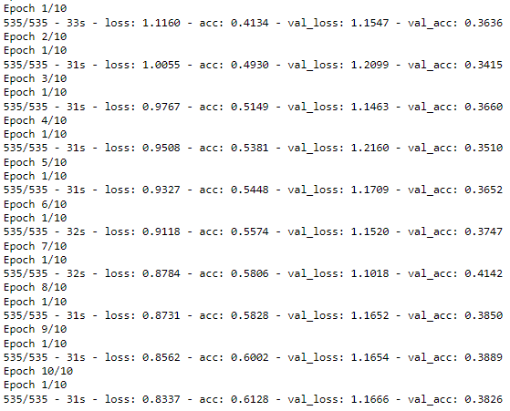

**Xception:** Este modelo arroja resultados muy poco optimistas con indicadores máximos de precisión igual a 54%, validación de la presión igual al 33% y una perdida increíblemente alta.

Se evidencia un comportamiento de sobreajuste en los modelos, por lo cual se deben tomar ciertas acciones y afinar las técnicas implementadas actualmente para mejorarlos.

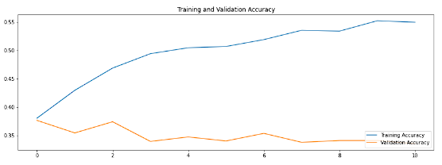

**Figura 33**. Progreso indicador de precisión (Xception)

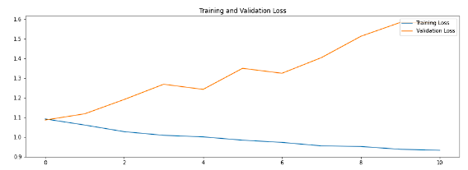

**Figura 34**. Progreso indicador de precisión (Xception)

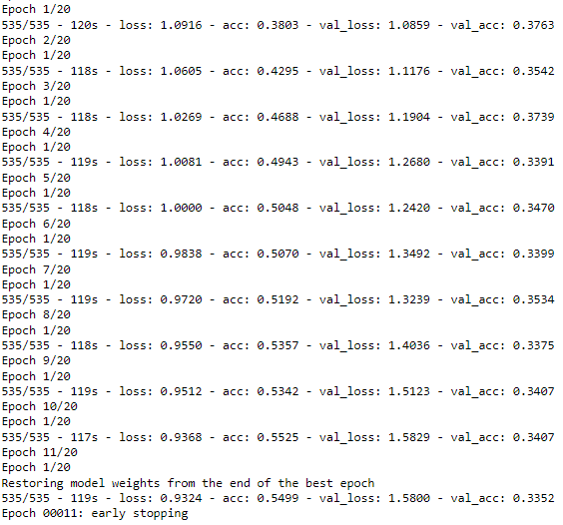

**Tabla 14**. Entrenamiento modelo por Epochs (Xception)

**VGG16:** Los resultados obtenidos para este modelo se pueden observar en la **Tabla 14,** el indicador de presión del 100% es el mejor que se obtuvo de los 4 modelos, al igual que el indicador de validación de precisión de casi un 46% y una perdida inferior de 4.8.

El modelo arrojo mejores resultados que los anteriores aun así también evidenciamos el mismo problema de sobre entrenamiento, a pesar de invertir mucho tiempo y aplicar varias técnicas comúnmente conocidas para evitarlo.

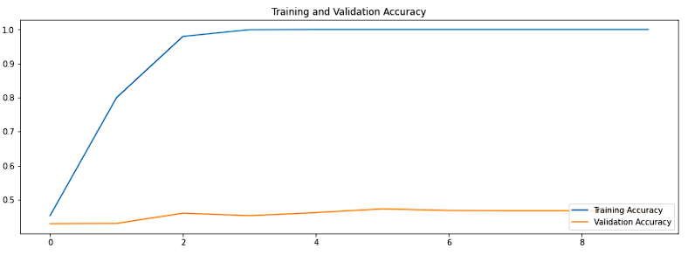

**Figura 35**. Progreso indicador de precisión (VGG16)

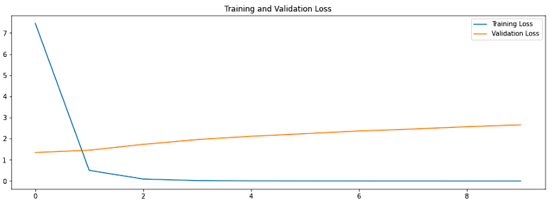

**Figura 36**. Progreso indicador de precisión (VGG16)

**Tabla 15**. Entrenamiento modelo por Epochs (VGG16)

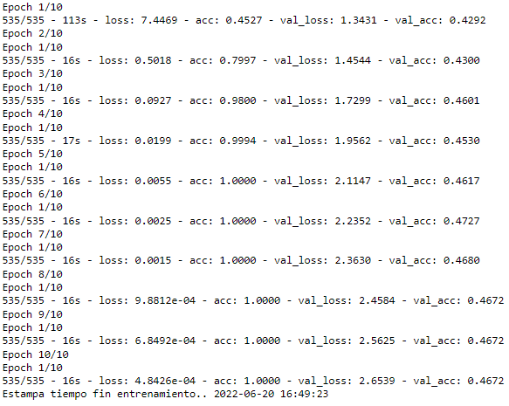

**Resultados modelos afinados (Fine Tunning)**

De la misma manera que los resultados de los modelos sin Fine Tunning se mostraran los resultados apara los modelos mejorados, en la **Tabla 16** se grafican y se detalla el análisis de los resultados obtenidos.

**Tabla 16**. Resultados modelos afinados (Fine Tunning)



# 5.6.2. Valoración del modelo

En este capitulo se describe el análisis de los resultados obtenidos para cada uno de los modelos a través de métricas usadas comúnmente para evaluar los modelos y la matriz de confusión. A continuación, se describen las métricas con las cuales serán valorados los resultados obtenidos de cada modelo:

**Matriz de confusión:**

Esta herramienta nos muestra un resumen del rendimiento del algoritmo de clasificación, también podemos visualizar algunos errores. A continuación, se describen los principales indicadores de la matriz:

* **Verdaderos positivos (TP):** los verdaderos positivos ocurren cuando predecimos que una observación pertenece a una determinada clase y la observación realmente pertenece a esa clase.
* **Verdaderos negativos (TN):** los verdaderos negativos ocurren cuando predecimos que una observación no pertenece a una determinada clase y la observación en realidad no pertenece a esa clase.
* **Falsos positivos (FP):** los falsos positivos ocurren cuando predecimos que una observación pertenece a una determinada clase, pero la observación en realidad no pertenece a esa clase. Este tipo de error se denomina error de tipo I.
* **Falsos negativos (FN):** los falsos negativos ocurren cuando predecimos que una observación no pertenece a una determinada clase, pero la observación en realidad pertenece a esa clase. Este es un error muy grave y se denomina error de Tipo II.

El escenario ideal es tener 0 falsos positivos y 0 falsos negativos, también que la diagonal de la matriz tenga valores máximos y el resto de celdas el valor ceros o cercano a cero. En la diagonal principal se encuentran las evaluaciones correctas (TP). Los TN son el resto de valores de la clase diferentes al de la intersección en la diagonal. Los FP Para identificarlos nos ubicamos en el eje x de las predicciones, seleccionamos la clase a evaluar y observamos todos los valores ubicados en el eje y diferentes al de la diagonal. Para los FN se efectúa la misma operación descrita para los FP, pero cambiando los ejes. La suma de elementos de cada fila, es el total de elementos asociados al conjunto de datos de prueba de cada clase.

**Métricas:**

**Tabla 17**. Descripciones métricas de clasificación

|  |  |  |
| --- | --- | --- |
| **Modelo** | **Ecuación** | **Descripción** |
| **Exactitud (Accuracy)** |  | Nos indica la exactitud de la clasificación entre las predicciones correctas y el número total de predicciones. |
| **Precisión** |  | Relación entre las predicciones correctas y el número total de predicciones correctas previstas (Mide la precisión del algoritmo a la hora de predecir casos positivos). |
| **Recall (Sensibilidad)** |  | Relación entre predicciones positivas y el número total de predicciones positivas Tasa verdadera positiva. |
| **F1** |  | Puntaje F1. Representa la sensibilidad y la precisión. |

**Resultados y análisis**

**Tabla 18**. Matriz de confusión y métricas de clasificación

|  |  |
| --- | --- |
| **ResNet152** | |
| **Matriz de confusión** | **Métricas de clasificación** |
|  |  |
| ***ResNet152:*** En la matriz de confusión se puede observar que se clasificaron buen 18 imágenes de 63 lo cual equivale a un 28% de éxito, dicha métrica de clasificación es la más baja de todos los modelos, se puede evidenciar que ninguna de las clases presenta un alto valor en la diagonal principal donde se ubican los (TP), podemos concluir que el modelo arroja resultados deficientes y que debe ser mejorado.  Se observan métricas demasiado bajas para proponer este modelo como solución válida para diagnóstico de Alzheimer mediante la clasificación de imágenes de resonancia magnética. | |
| **MobileNet** | |
|  |  |
| ***MobileNet:*** En la matriz de confusión se puede observar que se clasificaron buen 24 imágenes de 63 lo cual equivale a un 38% de éxito, dicha métrica de clasificación es muy baja para un escenario tan complejo como el que plantea el presente trabajo. La clase que mejor clasifico fue "AD", con un total de 18 (TP) y solo 2 (TN) las otras dos clases apenas lograron clasificar 4 de 17 para la clase "CN" y 2 de 22 para la clase MCI.  La métrica de F1 tiene un valor muy bajo con apenas un 38% de precisión, podemos destacar la métrica de recall para la clase de "AD" ya que como se menciono tuvo mejores casos de éxito que las demás clases. | |
| **Xception** | |
|  |  |
| ***Xception:*** En la matriz de confusión se puede observar que se clasificaron buen 22 imágenes de 63 lo cual equivale a un 34% de éxito, dicha métrica de clasificación es muy baja. Lo anterior nos indica la ineficiente capacidad del modelo para clasificar las IMR.  Para este modelo aún encontramos valores muy bajos de clasificación, la clase que mejor se clasifico es "CN" con un valor de 10 de 21, lo cual se puede reflejar en el valor más alto para el recall igual a 48%. Este modelo tampoco es viable utilizarlo como solución a nuestro problema planteado. | |
| **VGG16** | |
|  |  |
| ***VGG16***: En la matriz de confusión se puede observar que se clasificaron buen 31 imágenes de 63 lo cual equivale a un 49% de éxito, dicha métrica de clasificación es la mejor obtenida de los 4 modelos, de igual manera no se considera un modelo viable para clasificar imágenes medicas aún. Sorpresivamente y a diferencia del MobileNet clase que mejor se clasifico fue la MCI con un total de 22 de 22 imágenes correctamente clasificadas (TP) y 0 (TN). | |

**Evaluación general:**

**Pendiente**

# 6. Conclusiones y trabajo futuro

En este capítulo se presentan una serie de conclusiones basadas en el desarrollo del trabajo, el cual involucro investigación, dedicación, conocimiento, tecnología, innovación y un esfuerzo enorme por aportar un punto inicial de una herramienta que puede generar mucho valor en el campo de la salud.

## 6.1. Conclusiones

Este trabajo surge de la idea de crear una herramienta de diagnostico de alzheimer a través de imágenes de resonancia magnética, la cual sería de gran ayuda para el personal de la salud del campo de neuro radiología. La herramienta pretendía obtener un pre-procesamiento de imágenes de resonancia magnética estandarizados y resultados óptimos para conseguir un modelo mínimo viable y funcional para los profesionales de la salud del campo de la Neuro radiología y dar paso al desarrollo de una aplicación que pueda consumir los modelos entrenados.

En esta etapa de finalización con el proyecto y el desarrollo de software terminados en un periodo de 3 meses, se llega a las siguientes conclusiones:

* Se cumplen todos los objetos a excepción del de crear una herramienta optima y viable que sirva de apoyo a los profesionales del campo de la Neuro radiología para diagnosticar el Alzheimer de manera precisa, dicho objetivo fue demasiado ambicioso, aún así este extraordinario avance investigativo, tecnológico e innovador es un gran punto de partida para lograrlo.
* A pesar de que se cumplieron la mayoría de objetivos, los resultados arrojados por los modelos entrenados no fueron muy óptimos.
* Ninguno de los modelos seleccionados, configurados y entrenados lograron un resultado viable.
* El Fine Tunning es una técnica valiosa que permite generar modelos con poco sesgo y más precisos.
* Se lograron seleccionar y comparar 4 modelos con mejores resultados obtenidos a través de las pruebas de clasificación de los 18 modelos de Keras – Tensorflow.
* El mayor problema que presentan los modelos es el de sobreajuste, a pesar de que se aplicaron diferentes técnicas comúnmente usadas para atacar el problema.
* Los modelos están sufriendo un problema de generalización de los datos, ya que se identificaron algunas imágenes outliers o con errores al momento del procesamiento, a tratarse de tanta información la limitante del tiempo no permitió eliminar este ruido del conjunto de datos.
* El pre.procesado de imágenes es un proceso complejo, que puede tardar varios días incluso semanas o meses, también se identifica como uno de los pasos mas importantes ya que los modelos requieren de insumos de gran calidad.
* Llegar a un modelo viable de clasificación de imágenes de resonancia magnética, puede requerir de gran disponibilidad de tiempo, investigación, conocimiento y si es posible el acompañamiento periódico de un profesional en Neuro radiología.

## 6.2. Líneas de trabajo futuro

El desarrollo del trabajo actual fue muy optimista debido a la condición del tiempo, dedicación, conocimiento y asesoramiento esporádico de un profesional en Neuro radiología. Debido a lo mencionado quedan varias pruebas y acciones por investigar e implementar, hasta lograr tener una herramienta optima y viable para que sirva de soporte a los profesionales de la salud, a continuación, se listan algunas de ellas:

* **Identificar y eliminar ruido adicional en imágenes:** Identificar causas adicionales que puedan causar ruido en las imágenes del conjunto de datos. Las imágenes cerebrales son complejas y tienen una silueta muy similar para cada corte (axial, coronal y sagital) entre una imagen y la otra, los patrones para detectar la clase o categoría de la EA varían en mucho detalle, una posible solución podría ser extraer ciertas zonas del cerebro donde se identifica la EA y luego entrenar nuevamente los modelos, de esa manera se podría eliminar mucha más información extra que pueda generar ruido y generalización en el modelo.

En el proceso de extracción de cerebro tardo un tiempo considerable por la gran cantidad de información y complejidad de las imágenes en formato de imagen médica. Al obtener los resultados de los modelos no tan optimistas se logró identificar que algunas imágenes se generaron de manera incorrecta, al ser el conjunto de datos tan amplio el tiempo no alcanzo para depurar aquellas imágenes con ruido o erradas, ya que se desconoce del método para identificar de manera automática y eficaz para eliminar outliers en datos de tipo imagen. <https://towardsdatascience.com/simplifing-image-outlier-detection-with-alibi-detect-6aea686bf7ba>

* **Probar mejorar arquitecturas actuales y nuevas:** Mejorar los modelos utilizando imágenes de solo un corte cerebral (axial o coronal).
* **Agregar categorías adicionales en la clasificación**: Sería interesante y generaría valor obtener resultados de predicción para más fases de progresión de la EA, de esta manera se tendría un detalle más exacto del tiempo y progreso de la enfermedad.
* **Incluir nuevos conjuntos de datos:** También es viable aumentar o disminuir el número de imágenes en los conjuntos de entrenamiento, pruebas y validación según resultados obtenidos.
* **Desarrollo micrositio web o aplicación**: Cabe la posibilidad de implementar un micro sitio web que consuma el modelo a través de una API y publicarlo para tener la posibilidad de distribuirlo en diferentes entidades medicas u hospitalarias y evaluar la efectividad y viabilidad de la herramienta de apoyo en centros de Neuro radiología para la detección de la EA.

# 7. Bibliografía

Academic Press. (2019). *Artificial Neural Networks for Engineering Applications.* (A. Alanis, D. Nancy Arana, & C. López-Franco, Edits.) Guadalajara: University of Guadalajara, CUCEI.

Aging, N. I. (2021). *Alzheimer's Scientific Images and Video.*

Alzheimers Association. (2022). *Alzheimer y demencia las 10 señales.* Chicago.

Ángela, G. (2018). *Análisis de imágenes de Resonancia Magnética para la detección del Alzheimer.* Proyecto Fin de Carrera Ingeniería de Telecomunicación, Dep. de Teoría de la Señal y Comunicaciones, Sevilla.

Armstrong, R. A. (27 de Septiembre de 2013). What causes alzheimer’s disease? *Folia Neuropathologica, 51*(3).

Brito-Marques, P. R.-F.-F.-C. (2019). Comparison between the Mini-Mental State Examination and Montreal Cognitive Assessment as a Cognitive Screening Tool in Patients with Human Immunodeficiency Virus-Associated Neurocognitive Disorders. *REVISTA DA SOCIEDADE BRASILEIRA DE MEDICINA TROPICAL, 52*.

Brrios, J. (2022). *Redes Neuronales Convolucionales.* Helth Big Data. juanbarrios.com. Obtenido de https://www.juanbarrios.com/redes-neurales-convolucionales/

Bruno Dubois, M., Howard H Feldman, M., Claudia Jacova, P., Steven T DeKosky, M., Pascale Barberger-Gateau, M., Jeffrey Cummings, M., . . . Florence. (2007, 07 09). *Research criteria for the diagnosis of Alzheimer's disease: revising the NINCDS–ADRDA criteria.* Retrieved from thelancet: https://www.thelancet.com/journals/laneur/article/PIIS1474-4422(07)70178-3/fulltext#articleInformation

Cabrera, M., Martínez Pérez, R., Gutiérrez Ravelo, A., Hakim Rodríguez, D., & Pérez Davison, G. (2014). Patogenia y tratamientos actuales de la enfermedad de Alzheimer. *Revista Cubana de Farmacia, 48*(2), 508-518.

Clifford R., J., Bennett, D. A., Blennow , K., Carrill, M. C., Dunn, B., Budd, S., . . . Silverberg, N. (2018). NIA-AA Research Framework: Toward a biological definition of Alzheimer's disease. *Alzheimer y Demencia, 14*, 535 - 562.

Duffy, Ben A; Zhao, Lu; Sepehrband, Farshid; Min, Joyce; Wang, Danny JJ. (15 de 04 de 2021). Retrospective motion artifact correction of structural MRI images using deep learning improves the quality of cortical surface reconstructions. *ScienceDirect, 230*, 1-14.

Facebook AI, NYU Langone Health. (2022). *Accelerating MR Imaging with AI*. Obtenido de fastmri: https://fastmri.org/

Folch, J., Ettcheto, M., Petrov, D., Abad, S., Pedrós, I., Marin, M., . . . Camins, A. (Enero - Febrero de 2018). Una revisión de los avances en la terapéutica de la enfermedad de Alzheimer: estrategia frente a la proteína β-amiloide. *Neurología, 33*(1), 47-58.

Garcia Montero, Y. (2018). *Red neuronal para diagnóstico de hipertención arterial.* Trabajo de fin de grado, Madrid. Obtenido de https://reunir.unir.net/bitstream/handle/123456789/6937/GARCIA%20MONTERO%2c%20YOLANDA.pdf?sequence=1&isAllowed=y

Garrido, A. (2018). *Análisis de imágenes de Resonancia Magnética para la detección del Alzheimer.* Sevilla: Universidad de Sevilla.

Grupo.US.España. (2020). *CONCEPTOS BÁSICOS SOBRE REDES NEURONALES.* gtocoma/pid/pid10/RedesNeuronales.htm. Obtenido de http://grupo.us.es/gtocoma/pid/pid10/RedesNeuronales.htm

Gupta, Y., Kun Ho , L., Kyu Yeong , C., Byeong Chae, K., & Rak Kwon, G. (4 de 10 de 2019). Early diagnosis of Alzheimer’s disease using combined features from voxel-based morphometry and cortical, subcortical, and hippocampus regions of MRI T1 brain images. (B. C. Daniels, Ed.) *PloS one, 10*(14). doi:10.1371/journal.pone.0222446.

Jo, T., Nho, K., & Saykin, A. (20 de Agosto de 2019). Deep Learning in Alzheimer's Disease: Diagnostic Classification and Prognostic Prediction Using Neuroimaging Data. *Front Aging Neurosci*. doi:10.3389/fnagi.2019.00220

Karaman, Z. B. (Diciembre de 2020). Comprehensive Review on Alzheimer’s Disease: Causes and Treatment. (D. M.-T. Dembinski, Ed.) *Molecules, 25*(24).

Knopman S, D. y. (13 de Mayo de 2021). Alzheimer disease. *7*(1).

Knopman, S. D. (13 de Mayo de 2021). Alzheimer disease. *Nat Rev Dis Primers, 7*(1).

Loddo, A. B. (02 de 2022). *Deep learning based pipelines for Alzheimer's disease diagnosis: A comparative study and a novel deep-ensemble method.* Obtenido de proquest: https://www.proquest.com/docview/2623598383/abstract/749DE80F40014802PQ/1?accountid=142712

Loddo, A., Sara, B., & Di Ruberto, C. (2022). *Deep learning based pipelines for Alzheimer's disease diagnosis: A comparative study and a novel deep-ensemble method.* Oxford: Computers in Biology and Medicine. doi:DOI:10.1016/j.compbiomed.2021.105032.

López-Gómez , C., Rafael Ortiz, R., Mollá-Olmos, E., & Moratal, D. (19 de Julio de 2018). ALTEA: A Software Tool for the Evaluation of New Biomarkers for Alzheimer’s Disease by Means of Textures Analysis on Magnetic Resonance Images. *Diagnostics*(8). Obtenido de https://doi.org/10.3390/diagnostics8030047

Magiquo. (2019). *Redes neuronales o el arte de imitar el cerebro humano.* Obtenido de https://magiquo.com/redes-neuronales-o-el-arte-de-imitar-el-cerebro-humano/

Manan Binth , T., Nusrat Zerin , Z., Shamim , A., & Mufti , M. (Octubre de 2020). Application of deep learning in detecting neurological disorders from magnetic resonance images: a survey on the detection of Alzheimer’s disease, Parkinson’s disease and schizophrenia. *Brain Inf. , 11*. Obtenido de https://doi.org/10.1186/s40708-020-00112-2

Martínez Llamas, J. (2018). *Reconocimiento de imágenes mediante redes neuronales convolucionales.* Universidad Pontificia de Madrid. Madrid: E.T.S.I. de Sistemas Informáticos (UPM). Obtenido de https://oa.upm.es/53050/

Mayo Clinic Staff. (2021). *Alzheimer's stages: How the disease progresses.*

MedlinePlus. (2019). *Imágenes por resonancia magnética.* MedlinePlus en español [Internet]. Bethesda (MD): Biblioteca Nacional de Medicina (EE. UU.). Obtenido de https://medlineplus.gov/spanish/mriscans.html

MedlinePlus. (2019). *Resonancia Magnetica funcional (fRM).* MedlinePlus en español [Internet]. Bethesda (MD): Biblioteca Nacional de Medicina (EE. UU.).

National Institute on Aging. (2021). *ALZHEIMER'S DISEASE AND RELATED DEMENTIASBASICS OF ALZHEIMER’S DISEASE AND DEMENTIA.* Obtenido de https://www.nia.nih.gov/alzheimers/alzheimers-scientific-images-and-video

National Institute on Aging. (2021). *ALZHEIMER'S DISEASE AND RELATED DEMENTIASBASICS OF ALZHEIMER’S DISEASE AND DEMENTIA.*

Nilton, C. (2018). Los nuevos criterios para el diagnóstico de enfermedad de Alzheimer no dependen de los síntomas clínicos. *Neuropsiquiatr, 81*(2).

Noor, M., Zenia, N., Kaiser, MS, Mamun, Mahmud, S. y., & M. (2020). *Aplicación del aprendizaje profundo en la detección de trastornos neurológicos a partir de imágenes de resonancia magnética: una encuesta sobre la detección de la enfermedad de Alzheimer, la enfermedad de Parkinson y la esquizofrenia.* Obtenido de Informática cerebral: https://doi.org/10.1186/s40708-020-00112-2

Ogbol, G., Odón, J., Efidi, R., Olatunji, R., & Ogunseyinde, A. .. (Junio de 2017). Brain and spine imaging artefacts on low-field magnetic resonance imaging: Spectrum of findings in a Nigerian Tertiary Hospital. *The Nigerian Postgraduate Medical Journal; Mumbai*, 1-7.

OpenCare - Track Symptoms. (2022). *OpenCare - Track Symptoms.* App Store. Chronic Illness, Headache. Obtenido de https://apps.apple.com/us/app/opencare-track-symptoms/id1344067100?platform=iphone

Organización Mundial de la Salud. (21 de 09 de 2020). *Demencia*. Obtenido de who: https://www.who.int/es/news-room/fact-sheets/detail/dementia#:~:text=Datos%20y%20cifras&text=La%20enfermedad%20de%20Alzheimer%2C%20que,mayores%20en%20el%20mundo%20entero.ç

Paniza, V. (2020). *Deep Learning en la deteccion de Alzheimer utilizando Imagenes de Resonancia Magnética.* Proyecto Final de Carrera, Instituto Tecnologico de Buenos Aires, Buenos Aires. Obtenido de https://ri.itba.edu.ar/bitstream/handle/123456789/3225/ProyectoFinal%20-%20ValentinaPaniza.pdf?sequence=1&isAllowed=y

Reads, R. (29 de Marzo de 2021). CRISP DM Framework. *Books.Tech.Leadership and Empathy*.

Rueda O, A. d., & Enríquez S, L. F. (2018). Una revisión de técnicas básicas de neuroimagen para el diagnóstico de enfermedades. *Revista Biosalud, 17*(2), 59-90. Obtenido de http://www.scielo.org.co/pdf/biosa/v17n2/1657-9550-biosa-17-02-00059.pdf

RUEDA-O., A. d., & ENRIQUEZ-S., L. F. (12 de 2018). *UNA REVISIÓN DE TÉCNICAS BÁSICAS DE NEUROIMAGEN PARA EL DIAGNÓSTICO DE ENFERMEDADES NEURODEGENERATIVAS.* Obtenido de scielo: http://www.scielo.org.co/scielo.php?script=sci_arttext&pid=S1657-95502018000200059#B1

Shaw, M. L. (2018). Appropriate use criteria for lumbar puncture and cerebrospinal fluid testing in the diagnosis of Alzheimer's disease. *Alzheimers Dement, 14*(11).

Swarbrick, S., & Nicholas Wragg, S. G. (Septiembre de 2019). Systematic Review of miRNA as Biomarkers in Alzheimer’s Disease. *Molecular Neurobiology*.

T BABIC, P. F. (Octubre de 1999). The cholinergic hypothesis of Alzheimer's disease: a review of progress. *J Neurol Neurosurg Psychiatry, 67*(4)

Ulloa Guerrero, L. H., Lozano Castillo, A. J., Durán Guerrero, J. A., & Arévalo Espejo, O. d. (2014). *Introducción a las Imágenes Diagnósticas.* Curso on line, Dirección Nacional de Innovación Académica Facultad de Medicina Universidad Nacional de Colombia, Bogotá.

Universidad Diego Portales. (11 de 10 de 2018). *StuDocu*. Obtenido de Clase 15 Artefactos EN Resonancia Magnética: https://www.studocu.com/cl/document/universidad-diego-portales/resonancia-magnetica-nuclear-i/clase-15-artefactos-en-resonancia-magnetica/5196756

Vitalia. (2015). *Alzheimer, Causas.* Barcelona: Vitalia Group. Obtenido de https://vitalia.es/bibliosalud/alzheimer/causas-de-la-enfermedad-de-alzheimer

# Anexos

## Anexo I. Código Fuente

A continuación, se describen los scripts desarrollados en Jupyter Notebooks y R para el desarrollo del proyecto:

**Repositorio de código fuente del desarrollo**

* https://github.com/juadaves91/unir-tfm-alzheimer-diagnostic-deep-learning

**Configuración de entorno virtual, kernel, Tensorflow-direct-ml y GPUs**

* <https://github.com/juadaves91/unir-tfm-alzheimer-diagnostic-deep-learning/blob/main/ELT/2.%20transformacion_pre_procesamiento_img_jpg.ipynb>

**Extracción de imágenes**

* <https://github.com/juadaves91/unir-tfm-alzheimer-diagnostic-deep-learning/blob/main/ELT/1_Extraccio%CC%81n_ima%CC%81genes_nifti_a_jpg.ipynb>

**Preparación conjuntos de datos**

* <https://github.com/juadaves91/unir-tfm-alzheimer-diagnostic-deep-learning/blob/main/ELT/2_Preparacio%CC%81n_conjuntos_de_datos.ipynb>

**Red neuronal convolucional VGG16**

* <https://github.com/juadaves91/unir-tfm-alzheimer-diagnostic-deep-learning/blob/main/ELT/3_Red_neuronal_cnn_deteccion_alzheimer_VGG16.ipynb>

**Red neuronal convolucional MobileNet**

* <https://github.com/juadaves91/unir-tfm-alzheimer-diagnostic-deep-learning/blob/main/ELT/4_Red_neuronal_cnn_deteccio%CC%81n_alzheimer_MobileNet.ipynb>

**Red neuronal convolucional Xception**

* <https://github.com/juadaves91/unir-tfm-alzheimer-diagnostic-deep-learning/blob/main/ELT/5.%20red_neuronal_cnn_deteccion_alzheimer_Xception.ipynb>

**Red neuronal convolucional ResNet152**

* <https://github.com/juadaves91/unir-tfm-alzheimer-diagnostic-deep-learning/blob/main/ELT/6.%20red_neuronal_cnn_deteccion_alzheimer_RestNet.ipynb>

**Helper pre-procesamiento de imágenes**

* <https://github.com/juadaves91/unir-tfm-alzheimer-diagnostic-deep-learning/blob/main/ELT/Helpers/Preprocesamiento_helper.ipynb>

**Helper segmentación de cerebro**

* <https://github.com/juadaves91/unir-tfm-alzheimer-diagnostic-deep-learning/blob/main/ELT/Helpers/Segmentacio%CC%81n_cerebro.ipynb>

**Helper selección de modelo KERAS**

* <https://github.com/juadaves91/unir-tfm-alzheimer-diagnostic-deep-learning/blob/main/ELT/Helpers/Seleccio%CC%81n_modelo_keras_helper.ipynb>

**Extracción de cerebro (Lenguaje R)**

* <https://github.com/juadaves91/unir-tfm-alzheimer-diagnostic-deep-learning/blob/main/ELT/Extraccion_Cerebro/4_extraccion_cerebro.R>

**Extracción de cerebro (Documentación)**

* <https://github.com/juadaves91/unir-tfm-alzheimer-diagnostic-deep-learning/tree/main/ELT/Extraccion_Cerebro>

## Anexo II.